Sihtasutus Jõgeva Haigla
FUNKTSIONAALNE ARENGUKAVA I etapp

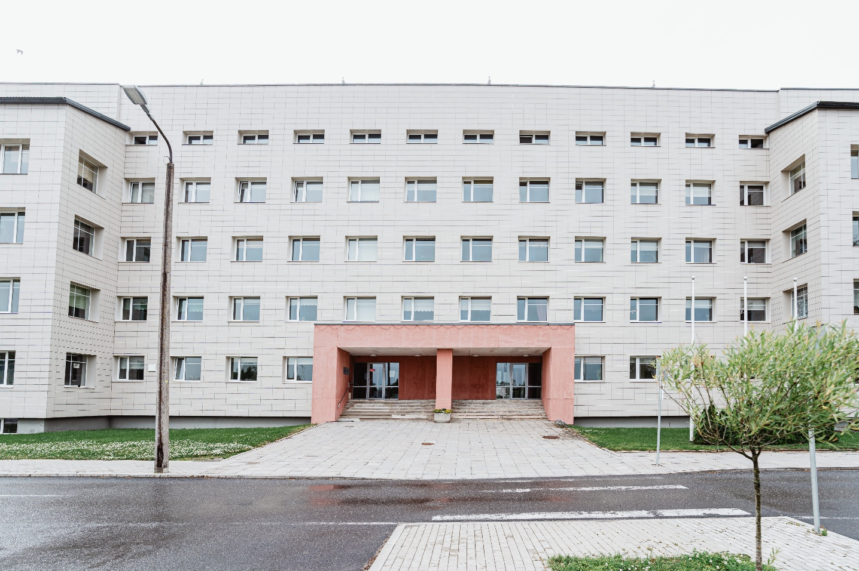

Jõgeva 2025

Sisukord
Sisukord 2
Sissejuhatus. 4
1. Haigla teeninduspiirkonna kirjeldus, rahvastik ja prognoosid 8
1.2.Teeninduspiirkonna rahvastik, muudatused ja prognoos 2050 8
1.3 Rahvastikunäitajate ja prognoosi eeldatav mõju tervishoiuteenuste tarbimisele Jõgeva maakonnas 11
2. Ülevaade SA Jõgeva Haigla poolt osutatavatest tervishoiuteenustest. 14
2.1 SA Jõgeva Haigla ravitegevus perioodil 2022 - 2024 15
2.1.1 Ambulatoorsed tervishoiuteenused (ennetus, ambulatoorne eriarstiabi, õe iseseisev vastuvõtt, koduõde) 15
2.1.2 Päevaravi tervishoiuteenused 18
2.1.3 Statsionaarsed tervishoiuteenused (eriarstiabi, iseseisev statsionaarne õendusabi) ja koduõendus 18
2.1.4. Erakorralise meditsiini tervishoiuteenus (EMO) 19
2.1.5. Taastusravi tervishoiuteenus. 21
2.1.6 Haiglas teostatud uuringud tervishoiuteenuste osutamisel 23
2.1.7 Koolitervishoid 26
2.1.8 Jõgeva Haigla psüühikahäire ja vaimupuudega inimeste päevakeskus 26
2.1.9 Hooldekodu 26
3.Ravimahtude planeerimine aastani 2045 27
3.1 Ambulatoorse eriarstiabi tervishoiuteenuste osutamise maht 2025 aasta Tervisekassa lepingus ning prognoos aastateks 2030, 2035 ja 2040 29
3.2 Päevaravi tervishoiuteenuste osutamise maht 2025 aasta Tervisekassa lepingus ning prognoos aastateks 2030, 2035 ja 2040 30
3.3 Statsionaarse eriarstiabi tervishoiuteenuste osutamise maht 2025 Tervisekassa lepingus ning prognoos aastateks 2030, 2035 ja 2040 31
3.4 Iseseisva statsionaarse õendusabi ja koduõenduse tervishoiuteenuste osutamise maht 2025 Tervisekassa lepingus ning prognoos 2030, 2035 ja 2040 31
3.5 Taastusravi tervishoiuteenuse osutamise maht 2025 Tervisekassa lepingus ning prognoos aastateks 2030, 2035 ja 2040 32
3.6 Ennetustegevus 33
3.7 Laboriuuringud, röntgendiagnostika ja kompuutertomograafia uuringud, ultrahelidiagnostika uuringud, funktsionaaldiagnostika uuringud. 33
3.8 Koostöö maakonna perearstidega 33
3.9 Üldhoolekande ja erihoolekande teenus Jõgeva Haiglas. 34
4.Tervishoiutöötajate vajadus 34
5.Voodikohtade vajadus 36
Kokkuvõte 38
Kasutatud materjalid 40

Sissejuhatus.
Käesoleva dokumendi eesmärk on anda ülevaade Sihtasutus Jõgeva Haigla (edaspidi haigla) arenguplaanidest. Arengukava koostamise aluseks on tegevjuhtkonna ja haigla omaniku soov analüüsida olemasolevat olukorda ja seada eesmärke, samuti määruse „Nõuded haigla funktsionaalsele arengukavale ja ehitusprojekti meditsiinitehnoloogia osale ning haigla funktsionaalse arengukava kinnitamise kord“ täitmine. Selleks on analüüsitud haigla teeninduspiirkonnas, Jõgeva maakonnas, prognoositavate demograafiliste muudatuste mõju kuni aastani 2045. See on põhitingimus, mis mõjutab kõige otsesemalt nõudlust haigla poolt osutatavatele tervishoiuteenustele. Funktsionaalse arengukava I etapi dokumendis on detailsemalt kirjeldatud 2022-2024 põhjal hetkeolukord tervishoiuteenuste mahtude ja struktuurina ning püstitatud põhitegevusega seotud strateegilised eesmärgid. Käesolev dokument on I etapp haigla funktsionaalsest arengukavast. Haigla funktsionaalse arengukava I etapp on pikaajalise koostöö̈ tulemus. Arengukava koostamisse panustasid haigla juhtkond, nõukogu ja töötajad. Haigla on tänulik kõikidele partneritele ja tugistruktuuride töötajatele, kes on panustanud oma aega ning mõtteid. Samuti on kõrge väärtusega kõikide haiglaväliste osapoolte hea nõu, tänu millele oleme saanud funktsionaalses arengukavas keskenduda just nendele küsimustele, mis on patsientidele, töökeskkonnale ja tervishoiusüsteemile kõige olulisemad.
Sihtasutus Jõgeva Haigla alustas tegevust 01. aprillist 2003 riigi omanduses oleva ettevõtte Jõgeva Haigla järglasena. SA Jõgeva Haigla üle teostab riigi poolt asutajaõigusi Sotsiaalministeerium. SA Jõgeva Haigla kuulub Sotsiaalministeeriumi konsolideerimisgruppi. Sihtasutus Jõgeva Haigla on tervishoiuasutus , kus osutatakse ambulatoorseid ja statsionaarseid tervishoiuteenuseid peamiselt Jõgeva maakonna elanikele. Ravi rahastamise leping on haiglal Eesti Tervisekassaga. Ravikindlustuseta isikutele osutatud teenuste eest tasub Eesti Tervisekassa, Sotsiaalministeerium või kohalikud omavalitsused. Haigla osutab lisaks üldhoolduse teenust, mis on finantseeritud klientide, nende omaste või omavalitsuste poolt. Rehabilitatsiooniteenuseid osutatakse Sotsiaalkindlustusameti suunamiskirja alusel. Tööalase rehabilitatsiooni teenuse osutamisel on partneriks Eesti Töötukassa. SA Jõgeva Haigla osutab soovijatele samuti tasulisi tervishoiuteenuseid. Haigla eesmärk on kvaliteetse eriarstiabi, õendushooldusravi, üldhoolduse ja rehabilitatsiooniteenuse jätkusuutlik osutamine. Haiglas osutatakse ambulatoorse ja statsionaarse eriarstiabi teenuseid vastavalt haigla liigist (kohalik haigla) tulenevatele nõuetele. Haiglal on olemas eriarstiabi osutamiseks vajalik röntgenoloogiline, ultraheli, funktsionaal-diagnostiline, endoskoopiline ja labori aparatuur, mille diagnostilisi võimalusi kasutavad aktiivselt ka Jõgeva linna ja maakonna perearstid, samuti Jõgeva maakonnaga piirnevate piirkondade perearstid ning piirkonnas töötavad teised Tervisekassa lepingupartnerid. Haigla osutab koduõendusteenust Põltsamaa ja Jõgeva piirkonna elanikele. Lisaks Jõgeva maakonna elanikele osutatakse ambulatoorse ja statsionaarse eriarstiabi teenust Jõgeva maakonnaga piirnevate kohalike omavalitsuste elanikele. Haigla tähtsust patsientidele, kes elavad Jõgeva maakonnaga piirnevates omavalitsustes, näitab ilmekalt statsionaarsete ja ambulatoorsete juhtumite jaotus elukoha järgi 2023 – 2024 aastal.
2023 aastal osutati statsionaarset eriarstiabi Jõgevamaa elanikele 1473 korral , väljastpoolt Jõgevamaad pärit elanikele Peipsiääre vallast 59 korral, Tartu linna elanikele 56 korral, Tartu valla elanikele 28 korral, Väike- Maarja valla elanikele 18 korral, Tallinna linna elanikele 14 korral, Järva valla elanikele 8 korral, Kambja valla elanikele 8 korral , Elva valla elanikele 7 korral, Luunja valla elanikele 6 korral, Kastre valla elanikele 5 korral, Kokku osutati Tartumaa elanikele statsionaarset arstiabi 169 korral, Harju maakonna elanikele 22 korral, , Lääne- virumaa elanikele 23 korral, Järvamaa elanikele 11 korral. Kokku osutati statsionaarset eriarstiabi väljastpoolt Jõgevamaad pärit patsientidele 247 korral. Seega võib öelda, et 2023 aastal osutati statsionaarset eriarstiabi 14,36 % ulatuses kogumahust väljastpoolt Jõgevamaad pärit elanikele. Siinkohal tuleb arvestada, et 2023 aastal kestis veel COVID-19 epideemia, kus avasime ajutiselt Covid- 19 osakonna ja tulime kohtade puudusel appi nii Tartu Ülikooli Kliinikumile kui teistele maakonnahaiglatele.
2024 aastal osutati statsionaarset eriarstiabi Jõgevamaa elanikele 1402 korral , väljastpoolt Jõgevamaad pärit elanikele Peipsiääre vallast 41 korral, Tartu linna elanikele 25 korral, Tartu valla elanikele 32 korral, Väike- Maarja valla elanikele 17 korral, Tallinna linna elanikele 7 korral, Järva valla elanikele 5 korral, Kambja valla elanikele 5 korral , Elva valla elanikele 1 korral, Luunja valla elanikele 1 korral, Kokku osutati Tartumaa elanikele statsionaarset arstiabi 108 korral, Lääne- virumaa elanikele 19 korral, Järvamaa elanikele 6 korral. Kokku osutati statsionaarset eriarstiabi väljastpoolt Jõgevamaad pärit patsientidele 163 korral. Seega võib öelda, et 2024 aastal osutati statsionaarset eriarstiabi 10,41 % ulatuses kogumahust väljastpoolt Jõgevamaad pärit elanikele.

Ambulatoorsete eriarstiabi teenuste osas 2023 aastal oli Jõgevamaa elanikele osutatud juhtumite arv 15154, väljastpoolt Jõgevamaad pärit patsientidele osutatud juhtumite arv 1558. Elukoht oli määratlemata 2803 juhtumil. Väljaspool Jõgevamaad elavate patsientide juhtumite osas on esirinnas jällegi Tartumaa elanikud 685 juhtumiga. 355 juhtumil on Jõgeva Haiglat külastanud Lääne- Viru maakonna elanikud..
Ambulatoorsete eriarstiabi teenuste osas 2024 aastal oli Jõgevamaa elanikele osutatud juhtumite arv 15200, väljastpoolt Jõgevamaad pärit patsientidele osutatud juhtumite arv 1418. Elukoht oli määratlemata 3686 juhtumil. . Väljaspool Jõgevamaad elavate patsientide juhtumite osas on esirinnas jällegi Tartumaa elanikud 659 juhtumiga. 358 juhtumil on Jõgeva Haiglat külastanud Lääne- Viru maakonna elanikud..
Sellist väljastpoolt Jõgeva maakonda pärit patsientide osakaalu tingib suuresti asjaolu, et Tartu maakonnal puudub üldhaigla, kus teenindataks eelkõige eakamaid, krooniliste hulgihaigustega patsiente, kes ei vaja kõrgema ravietapi teenuseid.
Käesoleva dokumendi koostamisel on haigla lähtunud Eesti tervise ja tervishoiupoliitika raamdokumentidest – Haiglavõrgu arengusuunad 2040 ning Rahvastiku tervise arengukava 2020-2030, Tervishoiuteenuste korraldamise seadus, Sotsiaalministri määrus “Nõuded haigla funktsionaalsele arengukavale ja ehitusprojekti meditsiinitehnoloogia osale ning haigla funktsionaalse arengukava kinnitamise kord“ ,Sotsiaalministri määrus „Haigla liikide nõuded“. Oluliseks sisendiks on olnud nii Tervisekassa koostatud arengudokumendid nagu Tervisekassa arengukava 2022-2025 ja eriarstiabi piirkondliku kättesaadavuse põhimõtted, aga ka Statistikaameti andmestik.. Dokumendi tekstis on andmeallikatele vajadusel ka konkreetsemalt viidatud. Samuti on funktsionaalse arengukava I etapi koostamisel lähtutud haiglale pandud kohustustest elutähtsa teenuse toimepidevuse tagamisel.
Haigla eesmärkidest lähtuvalt on haiglal järgmised strateegilised suunad:
- Kestlikult arenev kohalik haigla– Haigla on seadnud oma missiooniks olla osa Eesti tervishoiukorraldusest ning peamiseks eestkõnelejaks ja koostööpartneriks tervishoiu valdkonnas. Seda toetavad nii erinevad valdkonna arengut puudutavad strateegiad riiklikul tasandil kui ka maakondlikul tasandil. Haigla on seadnud põhisuunaks tervishoiuteenuste integratsiooni Jõgeva maakonnas, mille oluliseks osaks on igakülgne koostöö arendamine perearstiabiga, sh kogu esmatasandi kaasamine. Haiglast on tänaseks päevaks kujunenud pidevalt uuenev haigla, kes lähtub oma teenuste arengus vajadus- ja tõenduspõhisusest. Uuenemine ei toimu mitte ainult tehnoloogia ja personali, vaid ka suhtlemise ning kommunikatsiooni osas. Areng tehnoloogia ja digitaliseerimise valdkondades on loonud haiglale uued võimalused. Haigla on pidevas arengus eesmärgiga tõsta meditsiini taset piirkonnas.
- Parim võimalik ravi patsiendile – Patsiendid on meie jaoks kõige olulisemad. Patsientide arvamused ja rahulolu on väga tähtsal kohal parima võimaliku tulemuse saavutamisel. Patsiendi kogemusest sõltub otseselt rahulolu raviteenusega. Samas peame tähtsaks patsientide teadlikkust ja selle arendamist, terviseedendust, ennetustööd, kuna üldiselt lõpeb raviteekond patsiendi kodus, kus ta peab iseseisvalt hakkama saama. Meie eesmärgiks on lisaks inimkesksele raviteenusele osutada piirkonnas tervist parandavaid ja toetavaid teenuseid koordineeritud ja integreeritud moel, selleks et maksimaalselt toetada ja parandada piirkonna elanike tervist ning heaolu, samuti vähendada ebavõrdsust tervises. Haigla poolt pakutav raviteenus ja teised teenused on patsiendivaates algusest lõpuni ohutud ja turvalised, sellesse panustavad kõik osapooled.
- Koostööle suunatud ja avatud organisatsioon – Jõgeva Haigla on Jõgeva maakonna kohalik haigla, seega on meil vastutus tagada tervishoiuteenuse toimepidevus Jõgeva maakonnas vastavalt kohaliku haigla kompetentsile. See eeldab tihedat koostööd teiste, kõrgema etapi haiglatega, esmatasanditeenuste osutajatega ja sektorite ülest koostööd sotsiaalteenuste pakkujatega maakonnas. Oleme osa piirkondlikust võrgustikust ja integreeritud tervisepiirkonnast. Teeme aktiivselt ka tasandite ülest koostööd. Jõgeva haigla jaoks on peamiseks kompetentsikeskuseks Tartu Ülikooli Kliinikum, kellega tehakse tihedat igakülgset koostööd, osaletakse raviteekonna teenuseosutamise võrgustikus (nt. insuldihaiged). Lisaks oleme avatud ja peame aktiivset suhtlust riiklike partnerite, erameditsiiniteenuseid pakkuvate asutustega (sh Tervisekassa valikpartnerid) kui ka avalikkusega tervishoiusüsteemi arendamise teemadel. Kuna eesmärgiks on parima raviteenuse pakkumine patsientidele, siis peame koostöös teistega vaatama üle ka tervishoiusüsteemi ressursikasutuse ja rahastuse põhimõtted ning tagama, et kogu süsteem (kõik osapooled) toimiksid kui üks terviklik meeskond. Haiglal on Tervisekassaga arvlemisel kasutusel kombineeritud rahastusmudel 50 %-ise ettemaksuga, mis on end igati õigustanud. Meie jaoks on oluline haigla tõhusus, et olemasolevaid ressursse kasutades saavutada maksimaalsed tulemused. Haigla teeb igakülgset koostööd erinevate asutustega nii sise- kui välisturvalisuse tagamisel. Oleme õppiv ja innovaatiline organisatsioon.
- Personali väärtustamine läbi töökeskkonna arendamise – Haigla suurimaks väärtuseks on meie professionaalne meeskond. Inimeste tervisesse investeerimine nõuab investeeringuid ka meie töötajatesse. Seega teeme kõik, et meie haiglas töötamine oleks motiveeriv, arendav ja turvaline. Soovime, et töötajatel oleks haiglas pikaajaline ja rahuldust pakkuv karjäär, kus on piisavalt väljakutseid ja arenguvõimalusi. Parema töökeskkonna loomisel peab vaatama tervishoiule omaseid riske, mida tuleb juhtida turvalisuse tagamiseks. Töö- ja arengukeskkonna kujundamisel on tähtis roll meie kõigi tasemete juhtidel. Lisaks on oluline väärtustada iga töötaja panust. Töökeskkonna arendamisel peame oluliseks sise- ja väliskommunikatsiooni kanalite arendamist ja nende selgust, kuna paljud valdkonna probleemid on seotud otseselt inimestevahelise suhtlemisega.
- Tervena elatud aastate väärtustamine ehk ennetustegevus – Eesti elanike eeldatav eluiga ja tervena elatud aastad on tõusnud, mis näitab ennetustegevuste olulisust ning inimeste teadlikkuse suurenemist. Eesmärgiks on, et tervena elatud aastad kasvavad kiiremini kui eeldatav eluiga ehk inimesed elavad suurema osa oma elust tervisest tulenevate piiranguteta. Ebavõrdsus tervises – soo, piirkonna ja haridustasemete vahel – väheneb. Haigla peab oluliseks olla piirkonnas ennetustegevuses koostööpartneriks ning ka projektide/kampaaniate eestvedajaks.
Meie missiooniks on tegutseda ja arendada tervishoiuvaldkonda Jõgeva maakonnas, siin elavate elanike ja külaliste parema tervise nimel, olles partneriks nii üksikisikule kui erinevatele asutustele/ettevõttetele.
Sotsiaalministeerium on SA Jõgeva Haigla asutajaõiguste teostajana 2025. aastal seadnud haigla juhtimisele järgmised omaniku ootused :

Strateegiliste suundade ja eesmärkide tasakaalustamise, omaniku huvide stabiilse ja pikaajalise kaitsmise eest vastutavad äriühingute nõukogud. Nõukogu kavandab sihtasutuse tegevust, korraldab sihtasutuse juhtimist ja teostab järelevalvet sihtasutuse tegevuse üle.
Riigi poolt seatavate eesmärkide täitmise eest vastutavad äriühingute nõukogud ja juhatused. Eelöeldust tulenevalt on järgnevad eesmärgid suunatud riigi esindajatele nimetatud haiglate nõukogudes ja seeläbi haigla juhtimisele.
Strateegilised eesmärgid:
Haigla oma tegevustes:
- tugineb riigi pikaajalisele arengustrateegiale "Eesti 2035" ning tervise valdkonna arengukavale "Rahvastiku tervise arengukava 2030" ja kokkulepitud tervishoiu arengusuundadest;
- seab haigla arengukavas selged eesmärgid, sõnastab oodatavad tulemused ja koostab tegevuskava tulemuste saavutamiseks, arvestades seejuures arengusuundi tervishoius ja osaleb tulenevalt haigla liigist kaasaegsetes teadus- ja arendustegevustes;
- teeb koostööd kõikide tervise- ja sotsiaalvaldkonna osapooltega ning panustab oma piirkonna elanike terviseharituse suurendamisse.

Juhtimiseesmärgid:
Nõukogu oma tegevustes:
- lisaks õigusaktidest ja põhikirjast tulenevatele ülesannetele seisab hea haigla arengukavas sõnastatud strateegiliste eesmärkide kooskõla eest riiklike arengusuundadega ja nende elluviimise eest juhatuse poolt, jälgides selleks haigla tegevust ja tulemusi kajastavaid objektiivseid mõõdikuid;
- seisab hea haigla pädeva juhtimise eest, kinnitab juhatuse aasta töötulemuste mõõdetavad tegevused ja sihid ning jälgib nende täitmist;
- juhindub oma tegevuses riigi kui omaniku ootustest.

Juhatus oma tegevustes:
- järgib vastutustundlikke juhtimispõhimõtteid, sh negatiivsete kliimamõjude vähendamist ja head juhtimistava, integreerides need haigla igapäevategevusse, juhtimisse ja strateegiatesse ühtse organisatsioonikultuuri tagamiseks;
- viib jätkuvalt ellu tervishoiu arengusuundades alustatud võrgustumise suunda ja põhimõtteid;
- tagab vastutuspiirkonnale ja liigile vastavate teenuste kättesaadavuse lähtudes piirkonna elanike tervisevajadustest ja värbab selleks vajaliku tööjõuressursi;
- tagab osutatavate teenuste kvaliteedi ja patsiendiohutuse kaasaegsete põhimõtete kohaselt;
- seirab regulaarselt patisentide/klientide rahulolu, analüüsib ning parendab oma tegevust;
- loob toetava töökeskkonna ja seirab tööpere rahulolu;
- kaasab sidusrühmi, sh patsientide nõukoda haigla arengu planeerimisse;
- loob eeldused tervise- ja sotsiaalteenuste integratsiooniks, patsiendi tervikliku teekonna tagamiseks tervisetulemuste saavutamisel teeb koostööd piirkonna sotsiaalvaldkonna ja kogukonnaga;
- võtab initsiatiivi, valmistab ette ja tagab haigla valmisoleku võimalikeks kriisiolukordadeks sh energiakatkestused, küberrünne, pandeemiad jt; riigikaitselisteks olukordadeks ja tsiviilkriisideks valmistumisega seonduvalt tagab haigla tegevusvaru elutähtsate teenuste (vähemalt erakorralise meditsiini, anestesioloogia, kirurgilise ravi, intensiivravi, diagnostika, labori ja verekabineti teenuste) järjepidevaks toimimiseks vähemalt 30 päevaks;
- tagab haigla andmete privaatsuspoliitika ja andmekaitse;
- tagab läbipaistava ja kulutõhusa majandustegevuse, mis on kooskõlas riigihangete seaduse, korruptsioonivastase seaduse jt asjakohaste õigusaktide põhimõtetega, tagades piiratud ressursside oludes haigla jätkusuutlikkus;
- erialaseks ja meeskonnatöö arenguks vajaliku kollegiaalse töökeskkonna soodustamine (supervisioon, mentorlus, kovisioon).

Finantseesmärgid:
- efektiivse ja jätkusuutliku majandustegevuse sh käibekapitali vajaliku ressursi tagamine, tulude ja kulude tasakaalus hoidmine;
- haigla finantsstabiilsus peab tagama pikaajaliste strateegiliste eesmärkide saavutamise ja tegevuste jätkusuutlikkuse.
Haiglapõhised ootused:

- sisulise koostöö ja võrgustamise järjepidev arendamine piirkonna pädevuskeskusega;
- tugevdada/edendada koostööd esmatasandiga.

Sotsiaalministeerium uuendab omaniku ootusi regulaarselt.

- Haigla teeninduspiirkonna kirjeldus, rahvastik ja prognoosid.
Teeninduspiirkonna üldine iseloomustus
Haigla on tervishoiuasutus ja tervishoiusektori eestvedaja Jõgeva maakonnas. Jõgeva maakonna suurus on 2545 km2, asustustihedusega 10,6 elanikku/km2. Jõgeva maakonnas on kolm kohalikku omavalitsust – Jõgeva vald, Põltsamaa vald ja Mustvee vald. Maakonnal on pikk piir Vene Föderatsiooniga Peipsi järve näol. Maakonnakeskuseks on Jõgeva linn. Jõgeva maakonna elanike arv 01.01.2025 aasta seisuga on 27031 elanikku. Haigla poolt teenindatavate elanike arv on siiski veidi suurem. Eespool toodud patsiendistatistika näitab, et Jõgeva Haiglas käib patsiente ka Tartu maakonnast ja Lääne-Viru maakonnast , vähem teistest maakondadest.

1.2.Teeninduspiirkonna rahvastik, muudatused ja prognoos 2050
Statistikaameti andmetel elas 01.01.2025 aastal Jõgeva maakonnas 27 031 inimest, kellest 12 938 on mehed ja 14 093 naised. Elanikkonna arv Jõgeva maakonnas on üldiselt langustrendis, nagu terves Eestis. Jõgeva maakonnas on 100 töötava elaniku kohta 68,3 ülalpeetavat (kogu Eesti keskmine on 57,5), millega oleme maakondadest kolmandal kohal. Ülalpeetavate osakaal on viimastel aastatel Jõgevamaal kasvanud. Jõgevamaa elanikkonna sooline ja vanuseline struktuur on toodud allolevas tabelis.
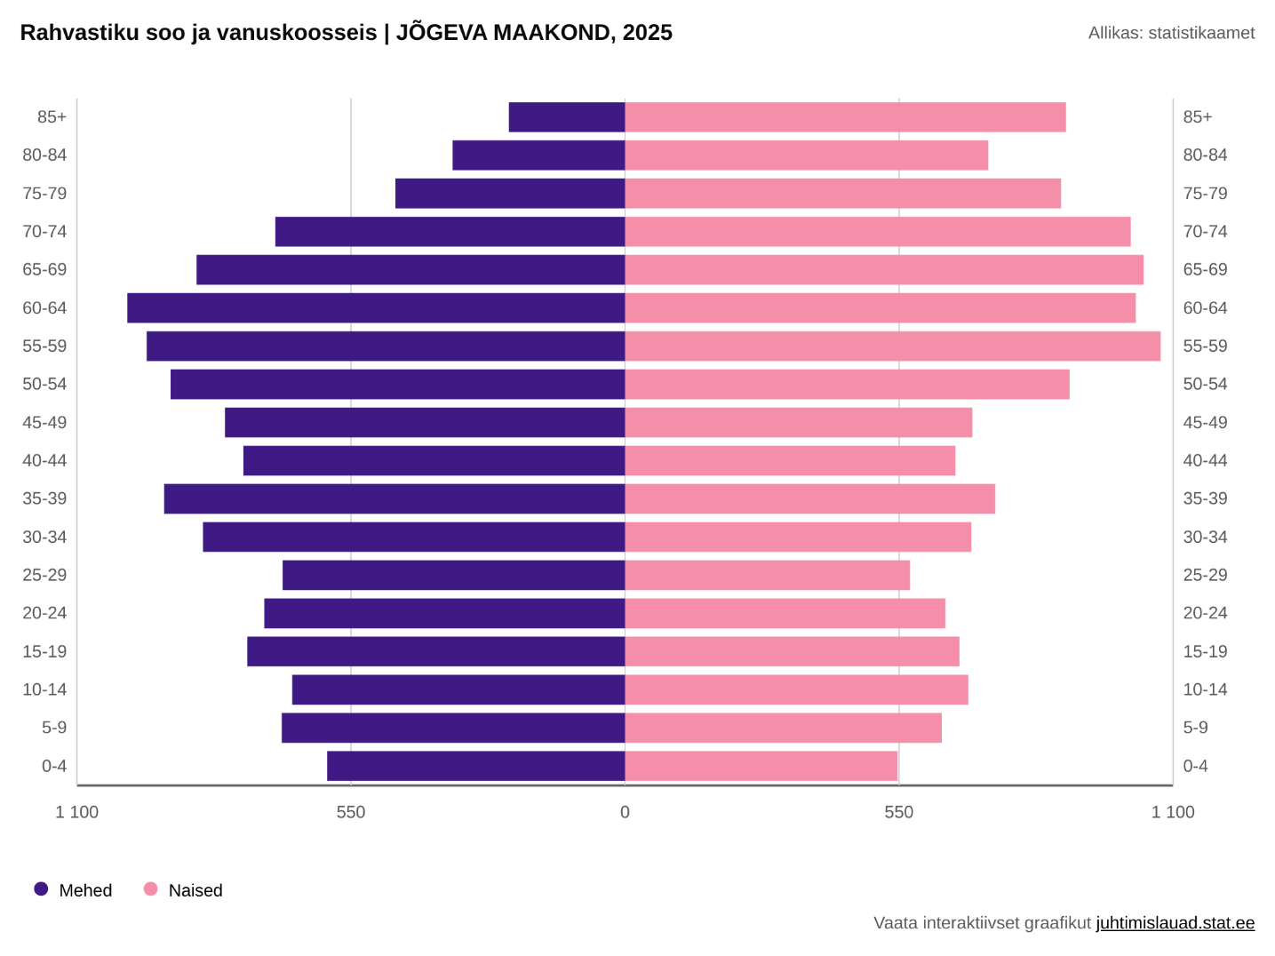
Jõgeva maakonna elanikest on 14,15 % vanuses 0-14 aastat, 59,4 % vanuses 15-64 aastat ja 26,45 % üle 65 aastased. Meeste arvukus on suurem naiste omast 54 eluaastani, alates 55 eluaastast suureneb oluliselt naiste osakaal rahvastikus.
Aastaks 2030 prognoosib Statistikaamet , kasutades põhistsenaariumi ,Eesti rahvaarvuks 1 355 488 inimest, 2040 aastaks 1 335 056 inimest ja 2050 aastaks 1 318 087 inimest . Jõgeva maakonna rahvaarvuks prognoositakse 2030 aastal 25 908 inimest, 2040 aastal 23 515 inimest ja 2050 aastal 21 239 inimest. Prognoositav rahvaarvu vähenemine võrreldes 2025 aastaga on 2050 aastaks 21,5 %.
2050 aastal on 0 -19 aastaste osatähtsus 17,46 %, 20 – 64 aastaste osatähtsus 51,75 % ja üle 65 aastaste osatähtsus 30, 79%. Rahvaarvu muutused vanuserühmade lõikes on erinevad, vähenemine toimub kõikides vanuserühmades, suurim on see aga üldiselt naisi puudutavates vanuserühmades 0- 64 ning väheneb 65 eluaastast alates oluliselt. Meeste arvukus on suurem naistest grupis kuni 65 eluaastani, alates 65 eluaastast tõuseb oluliselt naiste osakaal .
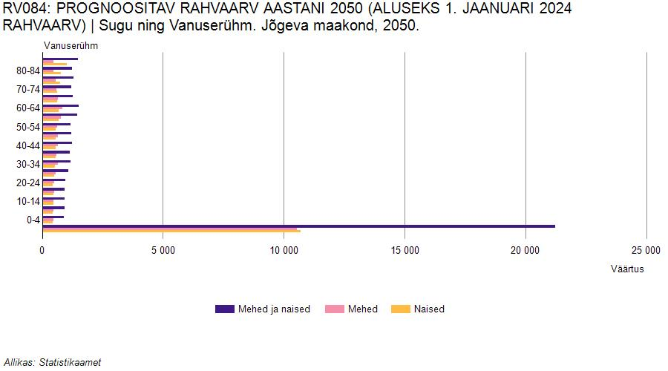
Oluliseks faktoriks Jõgeva maakonna elanike arvu muutumises on ka sisse -ja väljaränne, kui jätkub suurem väljaränne, kui sisseränne, võib Jõgevamaa elanikkond väheneda kiiremaski tempos. Olgu näitlikustamiseks toodud Statistikaameti andmed rände saldo osas viimastel aastatel.

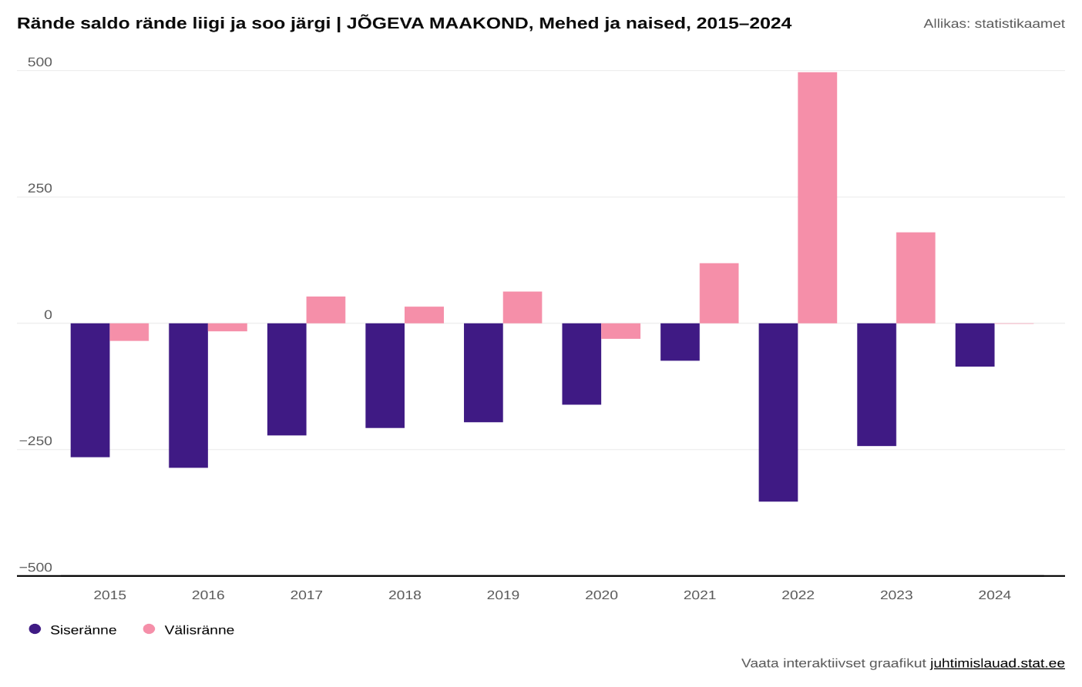
Rahvastiku tervise arengukava 2020 – 2030 eesmärgiks on, et Eesti inimeste keskmine oodatav eluiga kasvab 2030. aastaks meestel 78,0 ja naistel 84, 0 eluaastani ning keskmine tervena elada jäänud aastate arv kasvab meestel 62,0 ja naistel 63,0 eluaastani, tervena elada jäänud aastate arv kasvab kiiremini kui oodatav eluiga ehk inimesed elavad suurema osa oma elust tervisest tulenevate piiranguteta. Ebavõrdsus tervises (sugude, piirkondade ja haridustasemete vahel) väheneb vähemalt selliselt, et 2030. aastaks ei ole eluiga üheski maakonnas Eesti keskmisest lühem kui kaks aastat.
Statistikaameti andmetel on Jõgeva maakonna elanike keskmine tervena elatud aastate arv sünnimomendil 2023/2024 54,09 aastat (meestel 52,76 ja naistel 55,29) 65-69 aastastel aga 5,94 aastat (meestel 4,9 ja naistel 6,78)
„Jõgevamaa terviseedenduse strateegia 2035 +“ peaeesmärgiks on Jõgevamaa inimeste oodatava eluea ja tervena elada jäänud aastate arvu tõus
Mõõdik | Baaasväärtus 2021/2022 | Sihttulemused | 2027 | 2031 | 2035
Jõgevamaa meeste oodatav eluiga sünnimomendil | 71,09 |  | 71,50 | 72,00 | 72,50
Jõgevamaa naiste oodatav eluiga sünnimomendil | 80,26 |  | 81,00 | 82,00 | 83,00
Jõgevamaa meeste tervena elatav eluiga | 51,94 |  | 53,00 | 55,00 | 57,00
Jõgevamaa naiste tervena elatav eluiga | 52,52 |  | 54,00 | 55,50 | 59,50
Nagu eelpool toodud tabelist näha, jääme Jõgevamaal püstitatud eesmärkidega oluliselt maha Eesti keskmisest, seda eriti meeste osas. Lisaks mitmetele sotsiaalsetele ja majanduslikele faktoritele on antud asjaolus kindlasti oma osa ka tervishoiuteenuste kasinamas kättesaadavuses Jõgevamaal, mis suurendab veelgi Jõgeva Haigla poolse panuse osatähtsust ebavõrdsuse vähendamisel tervises.
Jõgeva maakonna ja haigla tegevuspiirkonna demograafilist olukorda ning prognoosi aastani 2050 arvestades saab teha kaks olulist järeldust:
- Jõgevamaal tuleb tulla toime rahvastiku kahanemise ja vananemisega, mis nõuab olukorraga kohanemist väga erinevates valdkondades. Rahvaarvu vähenedes tähendab see paratamatult, et allesjääjad peavad heaolu nimel rohkem pingutama. See omakorda esitab väljakutse ka teenuste osutamisele, kuna kasvavaid vajadusi tuleb rahastada kahaneva maksumaksjate arvu juures. Seda eriti, kui ei õnnestu oluliselt kasvatada tööhõives olevate inimeste arvu. Väljarände puudumisel väheneb rahvaarv Jõgeva maakonnas aastaks 2050 umbes 5700 inimese võrra.
- Kuigi inimesed kasutavad tervishoiuteenuseid terve elukaare ulatuses, on arstiabi vajadus suurem esimestel eluaastatel, väiksem perioodil 30 -49 eluaastat ning kiire tõus algab pärast 50 eluaastat. Õendusabi osakaal on nooremates vanuserühmades väga väike, kuid alates 70 eluaastast suureneb oluliselt. Samas on teada, et eakate osakaal kasvab 2030. aastaks 26 % -ni kogu rahvastikust.

1.3 Rahvastikunäitajate ja prognoosi eeldatav mõju tervishoiuteenuste tarbimisele Jõgeva maakonnas
Eesti haiglavõrgu arengusuunad aastani 2040 toovad välja olulised trendid ühiskonnas ja tervisevaldkonnas, mis mõjutavad Eesti haiglavõrgu strateegilist planeerimist, seda ka Jõgeva maakonnas:
1) keskmine oodatav eluiga pikeneb, rahvastik vananeb, mitme samaaegse kroonilise haigusega inimeste osakaal ja vaimse tervise häirete esinemise sagedus suurenevad;
2) elanike arv väheneb ja märkimisväärne osa rahvastikust koondub Harjumaale;
3) tööjõu vananemine mõjutab tervishoiupersonali nappust ja struktuuri, samal ajal muutub tööjaotus olemasolevate tervishoiuspetsialistide vahel ning lisandub uut tüüpi spetsialiste;
4) tervishoiutehnoloogiad arenevad kiiresti, võimaldades osutada tervishoiuteenuseid senisest innovatiivsemalt (näiteks vähem invasiivsed tehnoloogiad, telemeditsiin, personaalmeditsiin, nanotehnoloogia, täiustatud tehisintellekt) ja vähemal määral statsionaarselt;
5) ressursside piiratus ja surve tervishoiukulude kasvuks loob vajaduse arendada tõhusamaid lahendusi, et parandada olemasolevate ressurssidega saavutatavaid tervisetulemeid;
6) püsib vajadus olla valmis pandeemiateks, kliimamuutusteks ja muudeks kriisideks, arvestades tsiviil- ja riigikaitseohtusid ning sõja- ja julgeolekuriske, koos vajalike varude tagamisega.
Jõgeva Haigla ülesanne on arvestada teenuste osutamisel piirkonna demograafilisi muutusi, elanike tervisevajadusi ja tervishoiuvaldkonna üldiseid arengusuundi ning lähtuda tööjõu otstarbeka kasutamise ja dubleerivate teenuste vältimise põhimõtetest. Meie ülim siht on inimkeskne tervishoid.
Jõgevamaal tegutseb 18 perearsti ja 2 perearsti asendusarsti, kellest osad on koondunud kolme perearstikeskusesse Põltsamaal, Jõgeval ja Mustvees. Perearstid tegutsevad eraldi haiglast, kuid omavad tihedaid sidemeid haiglaga. Jõgeva Tervisekeskuse perearstid asuvad kohe haigla kõrval ning on galerii kaudu ühendatud haiglaga, mis loob hea võimaluse kasutamaks haigla laborit, diagnostikakabinette, taastusravi võimalusi, iseseisvat ämmaemanda vastuvõttu, logopeedi teenust, vajadusel konsulteerida operatiivselt eriarstidega. Haigla diagnostika ja ravivõimalusi kasutavad aktiivselt ka teised perearstid. Peame arvestama, et osa perearstidest on pensioniealised ning võivad siirduda pensionile, uute perearstide leidmine Jõgevamaale on aga senise kogemuse kohaselt väga raske.
Tervishoiuteenuseks vajaliku ressursi prognoosimise levinud meetodiks on planeerimine senise kasutamise alusel. Tervisekassa avalikud andmed erinevate vanuserühmadele tervishoiuteenuste osutamise kohta 2023 . aasta metoodika alusel on toodud allpool.
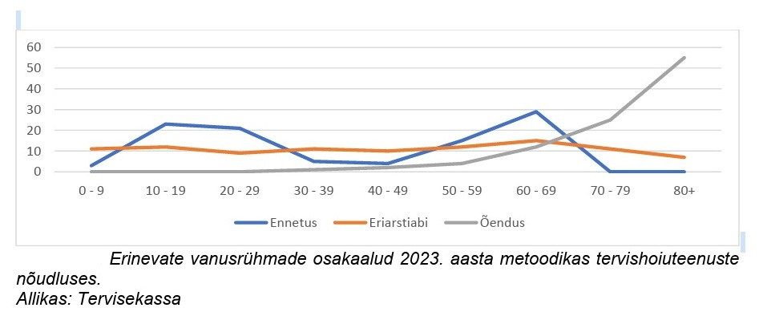
Nagu jooniselt näha tarbime tervisehoiuteenuseid kogu elukaare ulatuses. Eriarstiabis vajavad kõik vanuserühmad tervishoiuteenuseid stabiilselt. Erisused tulevad esile ennetuses ehk ennetustegevusi viiakse läbi nooremates vanusrühmades ning viimasel ajal (näiteks erinevad sõeluuringud) toimub ennetus suures osas ka alates 60+ vanusegrupis. Õenduses suureneb teenusevajadus järsult 70+ vanusegrupis. Sellest lähtuvalt on meie ülesandeks nõudluse aspektist hoida eriarstiabi stabiilsena, luues lisavõimalusi sinna, kus on vajadus. Kindlasti tuleb suurendada ennetustegevusi ja luua selleks maakonna elanikele parimaid ja kodulähedasemaid võimalusi. Väga tähtis on õenduse valdkonna arendamine, kuna toimub sihtrühma oluline suurenemine. Perioodil 2015-2020 ilmnenud trendide jätkumisel tulenevalt prognoositavatest demograafilistest muudatustest on tulevikus vanusevahemikus 25-35 eluaastat tervishoiuteenuste kasutus kiirelt kasvav. Vanusevahemikus 35-55 eluaastat on teenuste tarbimine suhteliselt stabiilne, hakates seejärel uuesti kiiresti kasvama. Kui enne 2030. aastat pärast 65. eluaastat summaarne teenusemaht pigem hakkab langema, siis pärast seda on vanemaealiste osakaal ühiskonnas selline, mis toob kaasa summaarse teenusevajaduse kasvu ka pärast 65. eluaastat, pärast 2030. aastat lisaks sellele hüppeliselt alates 75. eluaastast.
Teenuste vajaduse hindamisel lähtume järgmistest eeldustest:
1. Ennetus: Elustiili haiguste levik, näiteks südame-veresoonkonna haiguseid, diabeeti, vähki jne, lähtume eeldatavast vanemaealise elanikkonna arvu kasvust. Arvestades, et vanemad inimesed vajavad rohkem ennetavat abi, sh teisese ennetuse teenuseid tüsistuste ärahoidmiseks krooniliste haiguste esinemise kasvust tulenevalt.
2. Ambulatoorne eriarstiabi: Ambulatoorsete teenuste vajadust saab prognoosida, võttes arvesse elanikkonna vanuselisi rühmi ja teatud haiguste esinemissagedust (nt, luu – lihaskonnahaigused, südamehaigused, vaimse tervise probleemid).
3. Päevaravi ja -kirurgia: Teenuse vajadus Jõgeva Haiglas ja Jõgeva Haigla võimekus osutada antud teenust sõltub haigla liigist – kohalik haigla. Seetõttu osutame kirurgilist teenust piiratud mahus ja päevaravina, statsionaarse kirurgilise teenuse osas osutame teenust valdavalt konservatiivset ravi vajavatele patsientidele.
4. Statsionaarne eriarstiabi: Selle teenuse prognoosimine sõltub kohaliku elanikkonna arvu ja vanuse struktuurist. Vanemaealised inimesed mitme samaaegse kroonilise haigusega vajavad tihti rohkem statsionaarset eriarstiabi, sh palliatiivse iseloomuga tervishoiuteenuseid.
5.Järelravi: surve kõrgema ravietapi haiglatele voodifondi efektiivsemaks kasutamiseks ja haigusjuhtumite voodipäevade vähendamiseks suurendab oluliselt vajadust igakülgse efektiivse järelravi osutamise järele kohalikus haiglas, eriti pikemat taastumist nõudvate haigusjuhtumite korral eakama elanikkonna hulgas
6.Taastusravi ja rehabilitatsioon: Luu -lihaskonna haiguste sage esinemine valdavalt maapiirkondi teenindava Jõgeva Haigla teeninduspiirkonnas, eriti tingimistes, kus olulise tähtsusega on vanemaealise elanikkonna töövõimelisuse võimalikult pikk säilitamine, nõuab taastusravi ja rehabilitatsiooniteenuste laiendamist ning mahu suurendamist. Jõgeva Haigla osutab neid teenuseid ambulatoorses vormis, kuid pikad vahemaad teenusele sõitmiseks loovad nõudluse ka Haigla poolt majutusteenuse osutamiseks.
7. Õendusabi, sh iseseisev statsionaarne õendus ja koduõendus: Elanikkonna vananemise ja eakate osakaalu suurenemisega on oluliselt suurenenud vajadus statsionaarsete õendusteenuste järgi, aga ka koduõenduse teenuse järgi. Vajalik on juurutada nn. Koduhaigla teenus.
8.Üldhooldusteenus: Haigla ruumides asub Hooldekodu, mis on spetsialiseerunud klientidele, kes vajavad suuremamahulist sagedast arstiabi ja meditsiinitöötajate järelevalvet. Oluline on tervishoiuteenuse ja sotsiaalhoolekandeteenuse senisest suurem integreerimine, vastastiku kasulike ja eesrindlike ühistegevuste arendamine.

Ülevaade SA Jõgeva Haigla poolt osutatavatest tervishoiuteenustest.
Jõgeva Haigla on sihtasutus, kelle üle teostab riigi poolt asutajaõigusi Sotsiaalministeerium. Haigla nõukogus on vastavalt haigla põhikirjale 4 – 6 liiget. Juhatus on üheliikmeline, Haigla struktuur on toodud allpool:
HAIGLA NÕUKOGU
HAIGLA JUHTKOND
RAAMATUPIDAMINE ,IT, STATISTIKA
HOOLDEKODU
ERAKORRALISE MEDITSIINI OSAKOND - VASTUVÕTT
STATSIONAARSED OSAKONNAD |  |  |  | 1 OSAKOND SISEHAIGED, INTENSIIVRAVI PALAT
 |  |  |  | 2.OSAKOND KIRURGILISED HAIGED, JÄRELRAVI HAIGED, OPERATSIOONIBLOKK
 |  |  |  | STATSIONAARSE ÕENDUSABI OSAKOND
AMBULATOORNE ERIARSTIABI |  |  | POLIKLIINIK |  | ERIARSTID
 |  |  |  |  | NAISTE NÕUANDLA
 |  |  | TAASTUSRAVI
DIAGNOSTIKA |  | RÖNTGEN, KOMPUUTERTOMOGRAAFIA
 |  | SONOGRAAFIA
 |  | FUNKTSIONAALNE DIAGNOSTIKA
 |  | ENDOSKOOPIA KABINET
LABOR
APTEEK
PÄEVAKESKUS
MAJANDUS | KORISTUSGRUPP
MAJANDUS | KÖÖK
MAJANDUS | REMONDIGRUPP
MAJANDUS | TÖÖMEHED; AUTOJUHID

Kohaliku haiglana on SA Jõgeva Haiglas täidetud vastavad seaduses ettenähtud kriteeriumid. Ambulatoorse eriarstiabi valdkonnas osutatakse järgmisi teenuseid:
  - Sisehaigused (kardioloog, pulmonoloog, reumatoloog, nefroloog)
  - Dermatoveneroloog
  - Lastearst
  - Psühhiaater
  - Psühholoog
  - Logopeed
  - Günekoloog
  - Taastusravi sh. taastusraviarsti vastuvõtt
  - LOR arst
  - Üldkirurg
  - Neuroloog
Uroloogi ja silmarsti teenust osutab Tervisekassa lepingupartner Piiri Eriarstiabi OÜ, dialüüsikabineti teenust Tervisekassa lepingupartner Renalis. Haigla ruumides asub ka eraarstist stomatoloog , samuti on Haigla ruumides Tervisekassa lepingupartner “Lääne & Jaanson”, kes osutab psühhiaatri teenust.
Statsionaarse ravi teenusetest osutatakse ravi sisehaiguste alal, kirurgia alal, kuid seda piiratud mahus ja kirurgilise profiiliga haigetele, kes vajavad eelkõige konservatiivset ravi, samuti osutatakse esmast järelravi, iseseisvat statsionaarset õendusabi.
Päevaravis osutatakse valdavalt LOR arsti teenust tonsillektoomia näol, mis toimub üldnarkoosis, seetõttu on tööl ka anestesioloog ja anestesist, muu kirurgiline päevaravi on minimaalne.
Jõgeva Haiglas toimub iseseisev ämmaemanda vastuvõtt, osutatakse koduõendusteenuseid, koolitervishoiuteenuseid- töötavad kooliõed, osutatakse ka vaktsineerimisteenust. Töötab jalaravi kabinet.
Vaimse tervise õe teenust osutab Jõgevamaal Tartu ülikooli Kliinikum
Haiglas on ööpäevaringselt avatud Erakorralise Meditsiini Osakond, ööpäevaringselt on kättesaadav laboriteenus ,röntgenteenus, päevasel ajal töötab kompuutertomograafia kabinet, sonograafia kabinet, endoskoopia kabinet (gastroskoopiad), funktsionaaldiagnostika kabinet (EKG, vererõhu ja rütmi Holtermonitooringud, veloergomeetria, spirograafia, ehhokardiograafia) .

2.1 SA Jõgeva Haigla ravitegevus perioodil 2022 - 2024

2.1.1 Ambulatoorsed tervishoiuteenused (ennetus, ambulatoorne eriarstiabi, õe iseseisev vastuvõtt, koduõde)
Ennetuse tervishoiuteenus
Ennetuse valdkonnas tegeleme haiglas riiklike sõeluuringute läbiviimisega
Haigla osutatud ennetuse ravijuhud 2022 -2024
Ravitüüp | Eriala | 2022 | 2023 | 2024
Ennetus | Emakakaelavähi varajane avastamine | 303 | 274 | 233
Kahjuks pole haiglas tubakast loobumise nõustamise kabinetti, kuna puudub eestvedaja. Soovime taaskäivitada selle teenuse. . Ennetuse valdkonda tuleb haiglas rohkem arendada, see on ka strateegilise suunana haigla eesmärk.
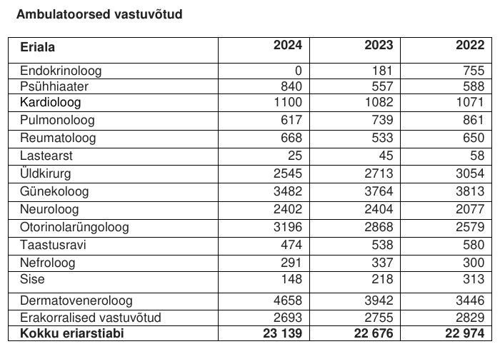
Ülaltoodud tabelis on näha erialade olemasolu ambulatoorses vastuvõtus. Ambulatoorsete vastuvõttude stabiilsus sõltub otseselt eriarsti olemasolust. Haiglas on suur vajadus endokrinoloogi järele, keda ei ole õnnestunud leida. Samuti ei ole haiglal gastroenteroloogi. Samas oleme leidnud endale koostöös TÜK-iga pulmonoloogid, koostöös PERHiga nefroloogi. Suurenemas on psühhiaatri vastuvõtt .Haiglal on soov üldkirurgilise vastuvõtu suurendamiseks, seda just ortopeedilise kallakuga patsientidele (praegu puudub ortopeedi vastuvõtt, samuti ei jagu piisavalt traumanumbreid, mis suurendab oluliselt EMO valvearsti koormust, kirurgi lisandumisel tekib võimalus suurendada ka kirurgilise päevaravi mahtu.
Ambulatoorsete vastuvõttude osas sooviks avada vaimse tervise õe vastuvõtu (praegu osutab seda Haigla teeninduspiirkonnas TÜK, kuid ebapiisavas mahus), samuti sooviksime avada ka silmaarsti ja uroloogi vastuvõttu, mida osutab meie piirkonnas praegu Tervisekassa partner, kuid samuti ebapiisavas mahus.

Tervishoiuspetsialistide ambulatoorne vastuvõtt
Eriala | 2022 | 2023 | 2024
Logopeed | 831 | 1197 | 911
Psühholoog | 14 | 12 | 15
Jõgeva Haiglas töötab kliiniline logopeed kes tegeleb lisaks kõnehäiretele ka neelamishäiretega, osaleb insultide taastusravis nii statsionaarses kui ambulatoorses faasis. Haiglal oleks vaja juurde veel ühte logopeedi, tegelemaks laste kõne- ja arenguhäiretega.
Haiglas töötab täiskohaga kliiniline psühholoog, kelle töömahust põhiline osa on koostöö psühhiaatriga (suureneb vastavalt psühhiaatri töömahu suurenemisele). Tabelis toodud arvud näitavad kliinilise psühholoogi vastuvõttu eriarsti suunamisel. Ka siin on haiglal kasvuruumi.
Õdede iseseisvad ambolatoorsed vastuvõtud
 | 2022 | 2023 | 2024
Diabeediõde | 290 | 408 | 349
Jalaravi kabinet | - | - | 53
Ämmaemanda iseseisev vastuvõtt | 3 | 68 | 104
Koduõde | 2307 | 2888 | 2722
Õdede iseseisva vastuvõtu olulisus on suurim krooniliste haiguste ennetamise ja juhtimise osas. Patsiendid vajavad üha rohkem pidevat jälgimist ja nõustamist oma tervishoiuprobleemide osas, eriti krooniliste haiguste korral. Koduõe teenuse mahu tõus näitab, et inimesed eelistavad üha rohkem saada õendusabi kodustes tingimustes. Koduõenduse teenus on peamiselt seotud vanemaealiste ja krooniliste haigustega patsientidega, kes vajavad tihti igapäevast õendusabi ning hooldust, mis võimaldab neil jääda koju ja vältida haiglaravi. Jõgeva Haigla osutab koduõendusteenust Jõgevamaa kahes piirkonnas – Jõgeva ja selle lähiümbrus ning Põltsamaa ja selle lähiümbrus. Teiste piirkondade koduõendusteenuseid osutavad Tervisekassa teised partnerid. Haigla sooviks on koduõendusteenuse mahu suurendamine ja teenindatava piirkonna laiendamine.
Haiglas on uuesti alustanud tööd peale pikemat vaheaega jalaravi kabinet, mille tarbeks koolitasime noore spetsialisti. Nõudlus jalaravi kabineti teenuste järgi on suur, loodame, et teenuste maht kasvab iga aastaga.
Jõgevamaa inimestele on väga oluline diabeediõe teenus, kuid haiglal ei ole õnnestunud leida uut endokrinoloogi, kellega käsikäes peaks diabeediõde töötama, seetõttu on töölt 2024 aasta lõpus lahkunud ka diabeediõde. Püüame teha kõik endokrinoloogi leidmiseks ja diabeediõe teenuse taastamiseks.
Jõgeva haiglas töötab 2022. aasta lõpust iseseisvat vastuvõttu tegev ämmaemand, mis on vajalik nii perearstidele kui ka haigla günekoloogidele. Teenuse maht näitab kasvutendentsi, seda vaatamata sünnituste arvu langusele, mis räägib sellest, et eelnevalt oli meil antud teenusest suur puudus.
Õenduse valdkonna laienemine ja teenuste mitmekesistumine on haiglale olulise tähtsusega, sest õdede roll on ajas muutunud üha mitmekesisemaks, hõlmates enam spetsialiseeritud ja ennetusfookusega teenuseid. Õed omavad olulist tähtsust nii haiguste ennetamisel, juhtimisel kui ka patsientide harimisel. Õdede töö aitab parandada patsientide elukvaliteeti ja vähendada haiguste poolt põhjustatud tüsistuste riski. Samuti on õenduse teenustel oluline roll patsientide tervisliku eluviisi toetamisel.

2.1.2 Päevaravi tervishoiuteenused
Päevaravi ravijuhtude arv 2022 -2024
Aasta | 2022 | 2023 | 2024
Ravijuhud | 55 | 66 | 55
Päevaravi teenusena osutatakse Jõgeva haiglas LOR arsti poolt tonsillektoomia ja adenoidektoomia teenust. Haiglas on operatsiooniblokk, töötab anestesioloog ja anestesist, on recovery palat. Kirurgide suure ambulatoorse koormuse tõttu päevaravi teenust kirurgid hetkel ei osuta, väiksemad protseduurid ja operatsioonid, mida võiks osutada päevakirurgia teenusena, tehakse ambulatoorse vastuvõtu sees sidumistoas. Vajadusel jälgitakse patsiente pikemalt haigla vastuvõtuosakonnas. Haigla vajab lisakirurgi, kelle olemasolul saaks oluliselt tõsta päevaraviteenuse mahtu.

2.1.3 Statsionaarsed tervishoiuteenused (eriarstiabi, iseseisev statsionaarne õendusabi) ja koduõendus
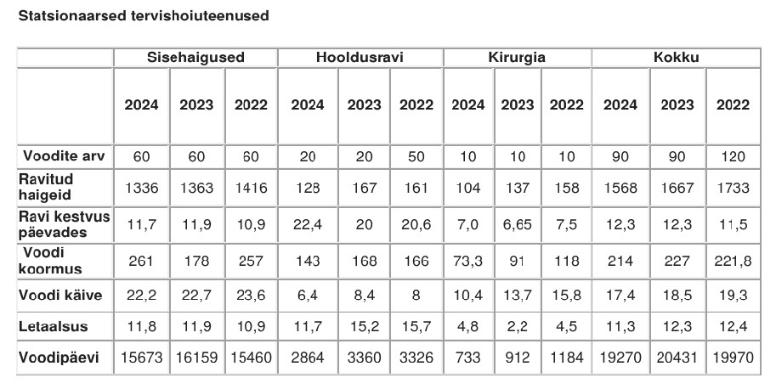
Sisehaiguste juhtumite alla kuuluvad nii siseosakonna ravijuhtumid, covid-19 ravijuhtumid kui esmase järelravi ravijuhtumid. Haigla tegevust statsionaarsete tervishoiuteenuste valdkonnas piirab oluliselt Tervisekassa lepingumaht, mille piiratuse tõttu oleme sunnitud tihti piirama või peatama plaanilist tegevust, et tagada erakorraliste statsionaarsete haigete vastuvõtt. Haigete vastuvõttu siseosakonda ja ka statsionaarse hooldusravi osakonda piiras viimastel aastatel COVID-19 epideemia, kuna covid-19 osakond avati erakorraliselt statsionaarse hooldusravi osakonna pinnal. Keskmine ravikestvus päevades on viimasel kahel aastal veidi tõusnud, kajastades suuresti ravitavate haiguste keerukuse tõusu, vananeva elanikkonna vajadusi ja COVID-19 pandeemia iseärasusi. Probleemiks on ka stats. hooldusravi lepingu piiratus, mis ei võimalda küllaldaselt kiiresti viia patsiente aktiivravi voodikohtadelt. stats õendusabi voodikohtadele.
Haigla osutab ka esmase järelravi teenust, kus valdavalt on tegemist TÜK-i erinevatest osakondadest saabunud järelravi haigetega. Nende haigete voogu on haiglal raske ette planeerida, kuid siiani oleme suutnud kõik haiged järelraviks vastu võtta. Näitlikustamiseks olgu ära toodud, et 2022. aastal oli haiglas ravil 177 järelravi haiget, 2023. aastal 188 järelravi haiget ja 2024. Aastal 159 järelravi haiget.
COVID-19 pandeemia suurendas samuti haigla koormust, 2022. aastal oli haiglas ravil kokku 197 covid-19 haiget, 2023. aastal 191 covid-19 haiget ja 2024. aastal 129 covid-19 haiget.
Lähtudes voodikoormusest ja voodikäibest võiks vähendada haigla tegevusloajärgsete voodikohtade arvu, takistuseks on siin haigestumise märgatav sesoonsus ja haigestumise tipuperioodidel suur haigete arv haiglas Voodikohad on sellel perioodil tõsiselt koormatud. Oleme haigla tegevuse planeerimisel enam lähtunud haigete voost ja lepingumahtude suurusest kui voodikohtade tegevusloajärgsest arvust.
Tähtis on ära märkida statsionaarses korras ravitud haigete vanuseline struktuur, seda eriti prognoosimaks pikemaajalisi tendentse. 2022. aastal olid kõigist statsionaarselt ravitud haigetest 31,23 % 85- aastased või vanemad, 28, 9 % vanuses 75- 84 eluaastat ja 23, 45 % vanuses 65 - 74 eluaastat. Seega kokku oli vanemate, kui 65 eluaastat patsientide osakaal statsionaarses ravis 83,58 %. 2023. aastal olid arvud järgmised : 85 aastased või vanemad 29,07 %, 75- 84 eluaastat 34,29%, 65-74 eluaastat 21,53%. Seega oli 2023. aastal kokku vanemate, kui 65 eluaastat patsientide osakaal statsionaarses ravis 84,89 %. 2024. aasta oli analoogsete andmetega – vanemaid kui 85 eluaastat 29,3 %, vanusegrupp 75 – 84 eluaastat 31,6 % ja vanusegrupp 65 – 74 eluaastat 24,03 % . Kokku oli vanemaid kui 65 eluaastat patsiente 84,93 % kõigist statsionaarselt ravitud patsientidest.

2.1.4. Erakorralise meditsiini tervishoiuteenus (EMO)
Jõgeva Haiglas töötab ööpäevaringselt erakorralise meditsiini osakond, kus on valvearst, valveõde ja hooldaja. Osakonnas on isolaator võimalikele nakkushaigetele eraldi sissepääsu ja lüüsiga, isolaatoris on eraldi WC ja dušš. Osakonnas on kolm jälgimispalatit – üks kolmekohaline, kaks palatit on kahekohalised. Palatites on tsentraalne hapnikuvarustus, kardiomonitoriga jälgimise võimalus, elustamisvõimalus, ravimeid on võimalik manustada tilkinfusioonina (ka tilgalugejaga) ,samuti perfuusoriga. Kõikides palatites on videovalve , õe postis asub videovalve tsentraalne monitor. Osakonnas on hügieeniruumid, kipsi valmistamise tuba, samuti on osakonnas protseduuride- ning sidumistuba. 2025. aastal on plaanis veel juurde ehitada ühekohaline isoleerimisvõimalusega jälgimispalat.
EMO töö statistika on ära toodud allolevas tabelis:
Kokku EMO- sse saabunud patsiendid |  | 2022 |  |  |  |  | 2023 |  |  |  |  | 2024
 |  | 2837 |  |  |  |  | 2755 |  |  |  |  | 2693
 |  | 0-14 aastat  381 |  |  |  | 15 ja vanemad  2456 | 0-14 aastat  399 | 15 ja vanemad  2356 |  |  |  | 0-14 aastat  403 |  |  | 15 ja vanemad  2290
 | Toodi kiirabiga | 264 |  |  |  |  | 283 |  |  |  |  | 271
 | Toodi kiirabiga | 6 |  |  | 258 |  | 16 | 267 |  |  |  | 14 |  | 257
 | Suunati teistest raviasutustest | 192 |  |  |  |  | 119 |  |  |  |  | 95
 | Suunati teistest raviasutustest | 4 | 188 |  |  |  | 4 |  | 115 |  |  | 0 |  |  |  | 95
 | Tuli ise | 2373 |  |  |  |  | 2344 |  |  |  |  | 2318
 | Tuli ise | 370 |  | 2003 |  |  | 377 |  |  | 1967 |  | 388 | 1930
 | muu | 8 |  |  |  |  | 9 |  |  |  |  | 9
 | muu | 1 | 7 |  |  |  | 2 |  |  |  | 7 | 1 |  | 8

2.1.5. Taastusravi tervishoiuteenus.
Taastusravi tervishoiuteenus on olulise tähtsusega Jõgevamaa elanikele ning vajadus selle järele suureneb pidevalt. Teenuse osutamist piiravaks faktoriks on Tervisekassa lepingumahtude piiratus ning ka mitmed muutused Sotsiaalkindlustusameti ja Töötukassa töökorralduses. Jõgeva Haigla osutab taastusravi teenust lisaks eelnimetatute lepingutele ka tasulise teenusena, mille eest maksavad patsiendid ise. Seoses vallale kuulunud endise polikliinikuhoone lammutamisega lammutati ka hoones olnud vesiravi osakond, ning alates 2024. aastast puudub haiglal vesiravi osutamise võimalus. Seetõttu on haiglal plaanis ehitada lammutatud hoone kohale uus maja taastusravi osutamiseks, kus on ka bassein ja vesiravi võimalused. Praegu asuvad taastusravi erinevad kabinetid laiali üle haigla, uue maja olemasolul saaks kogu taastusravi koondada ühte lokalisatsiooni. Allpool on toodud taastusravi protseduuride arv aastatel 2022 – 2024.samuti on eraldi välja toodud lastele osutatud teenuste arv,. Kuna ühele patsiendile osutatakse tavaliselt taastusravi teenust mitu korda, tõime välja eraldi ravi lõpetanud patsientide arvud.

 |  | Kokku
 |  | Protseduuride arv |  |  |  | Ravi lõpetanute arv
 |  | 2022
 |  | kokku | sh. lapsele |  |  | kokku | Sh.lapsed
Aparaatravi |  | 289 | 8 |  |  | 45 | 1
soojusravi |  | 36 | 0 |  |  | 8 | 0
vesiravi |  | 16 | 4 |  |  | 6 | 2
mudaravi |  | 2 | 0 |  |  | 1 | 0
massaaž |  | 626 | 0 |  |  | 166 | 0
liikumisravi |  | 42 | 0 |  |  | 21 | 0
vesivõimlemine |  | 172 | 0 |  |  | 38 | 0
füsioteraapia |  | 12635 | 175 |  |  | 1002 | 44
Logopeediline ravi |  | 904 | 413 |  |  | 157 | 73
Muu taastusravi |  | 194 | 0 |  |  | 38 | 0
 |  | 2023
aparaatravi |  | 214 | 16 |  |  | 50 | 2
soojusravi |  | 25 | 0 |  |  | 11 | 0
vesiravi |  | 1 | 1 |  |  | 1 | 1
mudaravi |  | 6 | 0 |  |  | 2 | 0
Massaaž |  | 627 | 0 |  |  | 239 | 0
liikumisravi |  | 109 | 8 |  |  | 38 | 1
vesivõimlemine |  | 64 | 0 |  |  | 11 | 0
füsioteraapia |  | 13610 | 188 |  |  | 966 | 44
Logopeediline ravi |  | 1183 | 242 |  |  | 167 | 53
Muu taastusravi |  | 203 | 0 |  |  | 57 | 0
2024
aparaatravi | 277 |  |  | 7 | 77 |  |  | 7
soojusravi | 30 |  |  | 0 | 7 |  |  | 0
vesiravi | 0 |  |  | 0 | 0 |  |  | 0
mudaravi | 8 |  |  | 0 | 6 |  |  | 0
massaaž | 582 |  |  | 2 | 310 |  |  | 2
liikumisravi | 357 |  |  | 1 | 91 |  |  | 1
vesivõimlemine | 0 |  |  | 0 | 0 |  |  | 0
Logopeediline ravi | 902 |  |  | 214 | 126 |  |  | 42

Tööalast rehabilitatsiooni osutati Jõgeva haiglas 2022.aastal 30 kliendile, 2023.aastal 14 kliendile ja 2024. aastal 2 kliendile. Antud teenuse eest tasus Töötukassa.
Sotsiaalse rehabilitatsiooni teenust osutati Jõgeva Haiglas 2022. aastal 30 kliendile (26 last ja 4 täiskasvanut), koostati 7 uut rehabilitatsiooniplaani, 2023. aastal 25 kliendile (20 last ja 5 täiskasvanut), koostati 9 uut rehabilitatsiooniplaani ning 2024. aastal 19 kliendile (17 last ja 2 täiskasvanut), koostati 8 uut rehabilitatsiooniplaani. Teenuse eest tasus Sotsiaalkindlustusamet.
Erinevaid tasulisi taastusravi teenuseid osutati Jõgeva Haiglas 2022. aastal kokku 11 147, 60 euro eest, 2023. aastal 13 110,64 euro eest ja 2024. aastal 14 357,93 euro eest.

2.1.6 Haiglas teostatud uuringud tervishoiuteenuste osutamisel
Laboriuuringud
Jõgeva haiglas on laialdaste analüüsivõimalustega laboratoorium, kus lisaks Jõgeva Haigla nii statsionaarsetele kui ambulatoorsetele patsientidele teenindatakse ka Jõgevamaa ja Jõgevamaaga piirnevate piirkondade perearste ja teisi Tervisekassa lepingupartnereid. Analüüse, mida Jõgeva Haigla laboratoorium ise ei määra, ostetakse sisse peamiselt TÜK-I ühendlaborist või SYNLAB laborist. Teostatud analüüside üldmaht on ära toodud allolevas tabelis:
Kokku | 2022 | 2023 | 2024
Kokku | 171161 | 179593 | 182804
Kliinilise keemia uuringud | 101212 | 107017 | 107585
Vere, kehavedelike ja eritiste rakkude uuringud | 20571 | 21307 | 21360
Hüübimissüsteemi uuringud | 1134 | 1161 | 1034
Immunohematoloogilised uuringud | 1500 | 1518 | 1503
Mikrobioloogilised uuringud | 9063 | 9284 | 9063
Geneetilised ja molekulaarbioloogilised uuringud | 4552 | 4551 | 3453
immuunuuringud | 33129 | 34755 | 38806

Röntgendiagnostika ja kompuutertomograafia uuringud
Jõgeva Haiglal on kaasaegne röntgenkabinet, kus on statsionaarne röntgeniaparaat, samuti on haiglal mobiilne röntgen. Kabinet teenindab Jõgeva Haigla statsionaarseid ja ambulatoorseid patsiente ning Jõgevamaa ja Jõgevamaaga piirnevate piirkondade perearste ning teisi maakonnas tegutsevaid Tervisekassa lepingupartnereid.. Kompuutertomograafia teenust osutame koostöös firmaga Hansa Medical, kellele kuulub kompuutertomograafia aparaat, samuti loevad kompuutertomograafilisi uuringuid Hansa Medicali radioloogid. Uuringuid teostavad Jõgeva Haigla radioloogiaõed. Kompuutertomograafiliste uuringute hulga märgatav tõus on seotud peamiselt asjaoluga, et uuringuid tellivad üha rohkem ka TÜK-i eriarstid, kuna järjekorrad uuringule on Jõgeva Haiglas lühemad ning siinse piirkonna patsientidel, kes on ravil TÜK-i eriarstide juures ,on uuringul mugavam Jõgeva Haiglas käia. Allpool olevas tabelis on ära toodud röntgenoloogiliste uuringute statistika
 | 2022 |  | 2023 |  | 2024
 | Uuringute arv | Uuritute arv | Uuringute arv | Uuritute arv | Uuringute arv | Uuritute arv
Röntgenoloogilised ülesvõtted | 9256 | 8084 | 8997 | 8177 | 8616 | 8587
Kompuutertomograafilised uuringud | 8339 | 3307 | 11066 | 4651 | 12196 | 4970
Neist kontrastainega | 2351 | 721 | 2894 | 932 | 3491 | 1054
Ultrahelidiagnostika uuringud
Sonograafiakabinetis on ultraheliaparaat, samuti on haiglal ehhokardiograafia aparaat, mis võimaldab teha ka teisi sonograafilisi uuringuid, üks ultraheliaparaat asub statsionaarselt günekoloogi vastuvõtukabinetis. Jõgeva Haigla osutab lisaks haigla statsionaarsetele ja ambulatoorsetele patsientidele teenust ka Jõgevamaa perearstidele ning perearstidele Jõgevamaaga piirnevatest piirkondadest. Samuti osutame teenust teistele maakonnas tegutsevatele Tervisekassa lepingupartneritele. Uuringute statistika on toodud allolevas tabelis:

 | 2022 | 2023 | 2024
Uuringuid kokku | 5909 | 6408 | 6374
Biopsia või punktsioon ultraheli kontrolli all | 65 | 24 | 9
Ühepiirkonna arterite uuring | 725 | 739 | 645
Ühe piirkonna veenide uuring | 317 | 402 | 456
Ühe piirkonna arterite ja veenide uuring | 416 | 517 | 447
Ühe piirkonna liigese/liigeste uuring | 516 | 638 | 690
Raseduse ultraheliuuring | 93 | 71 | 82
Pehmete kudede uuring | 400 | 547 | 587
Kilpnäärme uuring | 371 | 286 | 304
Rinnanäärme uuring | 55 | 158 | 202
Kõhu ja vaagnapiirkonna uuring | 1099 | 1340 | 1335
Vaginaalne uuring | 1132 | 1064 | 1062
Kõhupiirkonna uuring | 614 | 540 | 487
Vaagnapiirkonna uuring | 52 | 31 | 25
Rektaalne uuring | 9 | 1 | 4
Residuaaluriini määramine | 45 | 50 | 38
Mittetransporditava haige uuring | - | - | 1
Funktsionaaldiagnostika uuringud
Jõgeva Haigla teostab funktsionaaldiagnostika uuringuid Haigla statsionaarsetele ja ambulatoorsetele patsientidele ning Jõgevamaa ja sellega piirnevate piirkondade perearstidele. Samuti osutame teenuseid teistele maakonnas tegutsevatele Tervisekassa lepingupartneritele. Haiglas töötab EKG kabinet, spirograafia kabinet, koormusveloergomeetria ja holteruuringute kabinet, ehhokardiograafia kabinet, naiste nõuandlas on tokograafilise uuringu tuba.
Funktsionaaldiagnostilised uuringud |  | 2022 |  | 2023 |  | 2024
Spirograafia |  | 8 |  | 9 |  | 17
Spirograafia bronhodilataatortestiga |  | 377 |  | 353 |  | 297
Veloergomeetria |  | 277 |  | 273 |  | 242
Vererõhu ööpäevane monitooring |  | 446 |  | 416 |  | 416
EKG ööpäevane monitooring |  | 386 |  | 337 |  | 330
EKG |  | 2387 |  | 2365 |  | 2281
Kardiotokograafia |  | 12 |  | 11 |  | 12
Ehhokardiograafia |  | 625 |  | 588 |  | 579
6 minuti kõnni test |  | 43 |  | 44 |  | 28
Kokku | 4561 |  | 4396 |  | 4202
Tabelist on näha spirograafiliste uuringute vähenemist 2024 . aastal, mis oli seotud asjaoluga, et vahepeal puudus haiglas pulmonoloogi vastuvõtt.
2025. aasta algusest on taasavatud videoendoskoopia kabinet, kus asub videogastroskoop . Teenuse osutamine on tõusutrendis, haiglal on plaanis ka vastava spetsialisti leidmisel alustada taas koloskoopiate tegemist. Praegu tellime koloskoopiateenust TÜK-ist.

2.1.7 Koolitervishoid
Jõgeva Haiglal on leping Tervisekassaga koolitervishoiuteenuse osutamiseks. Haiglas töötab 2 kooliõde kokku1,9 ametikohaga. Teenindatakse Jõgeva Põhikooli ( 698 õpilast), Jõgevamaa Riigigümnaasiumi (184 õpilast), Kiigemetsa kooli (45 õpilast) ja Siimusti Algkooli (70 õpilast). Teiste koolide õpilasi on siiani teenindanud perearstid, kuid Haigla otsib intensiivselt kooliõde, et teenindada ka teisi koole. Probleemiks on see, et koolides on vähe õpilasi ning õe koormus kooli kohta tuleb vastavalt Tervisekassa reeglitele väga väike, seetõttu peaks üks õde teenindama mitut eraldi asuvat kooli.

2.1.8 Jõgeva Haigla psüühikahäire ja vaimupuudega inimeste päevakeskus
Jõgeva Haigla osutab vastavalt lepingule Sotsiaalkindlustusametiga erihoolekandeteenust Jõgeva maakonna psüühikahäiretega ja vaimupuudega inimestele. Töö toimub päevakeskuse vormis, päevakeskuses töötab 4 inimest – juhataja ja kolm tegevusjuhendajat, kes õpetavad klientidele hakkamasaamist igapäevategevustega. Päevakeskust külastab keskmiselt 23 klienti. Teenuse eest tasub Sotsiaalkindlustusamet, ruumide kommunaalteenused tasuvad kohalikud omavalitsused.

2.1.9 Hooldekodu
Jõgeva Haigla ruumides asub ööpäevaringset üldhoolekande teenust osutav hooldekodu 40 -le kliendile. Oleme peamiselt spetsialiseerunud raskematele klientidele, kes vajavad tavapärasest suuremas koguses õendusabi ja arstiabi (insuldihaiged, haiged raskemate lamatistega, regulaarselt hemodialüüsi vajavad haiged jne. ). Hooldekodus töötab kaks meditsiiniõde, 1 hooldusjuht, 1 tegevusjuhendaja, 8 hooldajat ja 7 abihooldajat. Teenuse eest tasuvad kliendid ja kohalikud omavalitsused.

3.Ravimahtude planeerimine aastani 2045
Taustraamistiku selguse mõttes olgu veelkord ära toodud Statistikaameti prognoos Jõgeva maakonna rahvastiku arvu kohta kuni aastani 2050, võttes aluseks Statistikaameti põhistsenaariumi. Jõgeva Haigla funktsionaalse arengukava seisukohalt on tähtis Jõgeva maakonna rahvaarv 2040 aastal , mis on prognoositavalt 23515 inimest, seega 3630 inimest vähem, kui 2025 aastal.

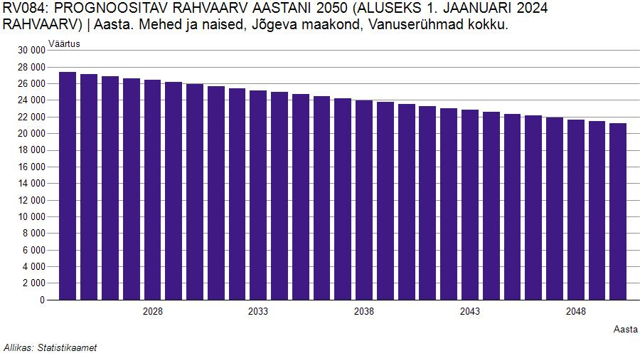
Allikas: Statistikaamet

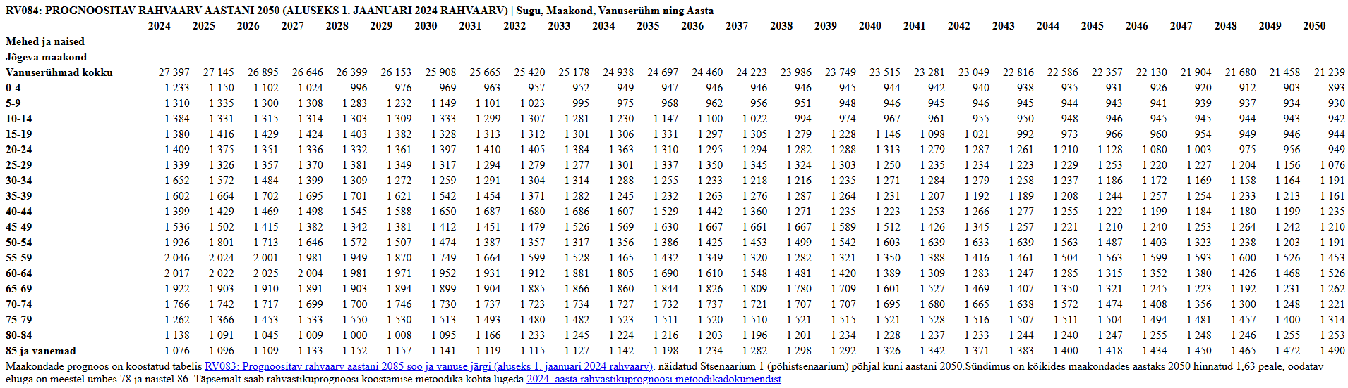

Ülal on toodud Jõgevamaa rahvaarvu prognoos vanusegruppide kaupa ,mis näitab tõusu just vanemates vanuserühmades, eriti üle 85 aastaste seas.
Jõgeva Haigla on ravimahtude planeerimisel alates aastast 2025 lähtunud järgmistest eesmärkidest tervishoiuteenuse osutamisel. Tervishoiuteenused on kavandatud lähtuvalt Jõgeva maakonna elanike vajadustest, milles on arvestatud maakonna elanike arvu ja vanuselist struktuuri prognoosi alusel (ülevaade eespool). Lähtume eeldusest, et maakonna elanike tervishoiuteenuste tarbimine on sarnane Eesti keskmisega ning samuti sellest, et Haigla tagab ka edaspidi maakonna elanikele osutatavatest kõikidest tervishoiuteenustest vähemalt sama suure proportsiooni kui aastal 2025. Samuti arvestame, et Jõgeva Haigla teeninduspiirkond hõlmab osaliselt ka väljaspool Jõgeva maakonda asuvaid alasid.
- Eesmärgiks on tagada kohalikule haiglale lubatud eriarstiabi ja iseseisva statsionaarse õendusabi, päevaravi – ja päevakirurgia ning ambulatoorsed tervishoiuteenused. Eesmärgiks on erakorralise meditsiini tervishoiuteenuse ööpäevaringne osutamine vastavalt kohaliku haigla kompetentsile ja elutähtsa teenuse toimepidevuse tagamine nõutud tasemel vastavalt haigla elutähtsa teenuse toimepidevuse riskianalüüsile
- Eesmärgiks on saavutada/tagada kõikide osutatavate eriarstiabi ja õenduse tervishoiuteenuste maht, mis tagab Haigla teeninduspiirkonna elanikele arvestuslikult vähemalt kuni 80 – 85 % ulatuses teenuse samaväärse kättesaadavuse kui Eestis keskmiselt
Ambulatoorse eriarstiabi juures oleme prognoosimisel lähtunud visiitide iseloomust, mitte erinevatest erialadest. Põhjuseks eriarstiabi konkreetsete eriarstide olemasolu ebastabiilsus, mis on sõltuv otseselt konkreetse arsti olemasolust, mida on väga raske või isegi võimatu ette ennustada. Arvestades demograafilisi muutusi ning tervishoiusüsteemi arengusuundi võib prognoosida teatud teenuseliikide koormuse kasvu või vähemalt püsimist tänasel tasemel. Tervishoiuteenuste planeerimisel lähtume mitte ainult rahvaarvu muutustest, vaid ka teenuse struktuurse kasutuse kasvust, elanikkonna vananemisest ning digiteenuste rolli suurenemisest. Vaatamata rahvastiku kahanemisele tuleb säilitada ja arendada võimekus pakkuda:
- eakatele ja krooniliste haigustega inimestele sobivaid teenuseid
- tõhusaid kaug -ja digilahendusi
-ning paindlikku töökorraldust personalile ( isegi kui patsientide arv väheneb, jäävad spetsialistide töömaht ja vajadus enamasti samaks või suuremaks – eriti kui suureneb dokumenteerimise, koordineerimise või koduteenuste osa).
Arvutuste algpunktiks oleme valinud reaalse Tervisekassa lepingu 2025 aastaks, millest lähtume. Tervishoiuteenuseks vajaliku ressursi prognoosimise levinud meetodiks on planeerimine senise kasutamise alusel, mida valdavalt kasutab ka Tervisekassa.

3.1 Ambulatoorse eriarstiabi tervishoiuteenuste osutamise maht 2025 aasta Tervisekassa lepingus ning prognoos aastateks 2030, 2035 ja 2040

Lepingumaht 2025 | Prognoos 2030 | Prognoos 2035 | Prognoos 2040
14 623 ravijuhtu | 14 000 | 15 000 | 15 000
Rahvastiku arvu prognoosijärgne vähenemine ei tähenda automaatselt arstiabi vähenemist. Arvestades demograafilisi muutusi ning tervishoiusüsteemi arengusuundi võib prognoosida teatud teenuseliikide koormuse kasvu või vähemalt püsimist tänasel tasemel. Tervishoiuteenuste planeerimisel tuleb lähtuda mitte ainult rahvaarvu muutustest, vaid ka teenuse struktuurse kasutuse kasvust, elanikkonna vananemisest ning digiteenuste rolli suurenemisest . Oleme ravijuhtude arvu sisse arvutanud ka kaugvisiidid ja E- konsultatsioonid, mida Jõgeva Haigla osutab praegu minimaalselt. 2024. aasta andmetel moodustasid ambulatoorsetest ravijuhtudest 34,16 % ravijuhud vanuserühmas 35 kuni 64 eluaastat ja 37,59 % vanuserühmas 65 ja vanemad. Antud vanuserühmades on rahvaarvu vähenemine Jõgevamaal tagasihoidlik (suurim vanuserühmas 35 – 39 eluaastat, vanuserühmas 40 – 44 eluaastat esineb kuni 2035 aastani elanikkonna arvu tõus, sarnane tendents on ka vanuserühmas 45-49 eluaastat, elanikkonna arvu langus esineb jälle vanuserühmas 50 -64 eluaastat, 74 aastaste ja vanemate seas hakkab elanikkonna arv uuesti oluliselt tõusma). Ambulatoorsete visiitide kavandamisel on arvestatud Haigla sooviga leida ambulatoorsele vastuvõtule endokrinoloog ja veel üks kirurg, samuti võimalusel gastroenteroloog. Tõstame ka psühhiaatri vastuvõtu koormust. Jõgeva Haigla teeninduspiirkonna omapäraks ambulatoorse eriarstiabi teenuse osutamisel on asjaolu, et Põltsamaa piirkonna ambulatoorset eriarstiabi osutab olulises osas läbi SA Põltsamaa Tervise Viljandi Haigla . Meie eesmärgiks oleks siiski koondada ambulatoorse eriarstiabi teenuse osutamine Jõgevamaal Jõgeva Haigla alluvusse, mis aga vajab nii tervishoiukorralduslikke kui Tervisekassa rahastamise muutusi. Jõgeva Haigla teeninduspiirkonnas osutab silmaarsti ja uroloogi ambulatoorset vastuvõttu Tervisekassa partner Piiri Eriarstiabi OÜ, kuid seda ebapiisavas mahus. Jõgeva Haigla sooviks antud teenust olulisel määral ise osutada, mis eeldab eelkõige vastavate eriarstide leidmist. Eriarstide leidmisel ja teenuse avamisel tuleks korrigeerida eelpool toodud tabelis olevate haigusjuhtude arvu ülespoole. Kõige suuremaks ambulatoorsete ravijuhtude arvu mõjutajaks on eelkõige vastavate eriarstide olemasolu, aga samuti Tervisekassa lepingumahu piiratus .Nõudlus eriarstiabi ambulatoorsete vastuvõttude järele on suurem, kui seda võimaldab Tervisekassa leping. Sellest ka järjekorrad teenuste osutamisele.

3.2 Päevaravi tervishoiuteenuste osutamise maht 2025 aasta Tervisekassa lepingus ning prognoos aastateks 2030, 2035 ja 2040
Lepingumaht 2025 | Prognoos 2030 | Prognoos 2035 | Prognoos 2040
77 ravijuhtu | 200 ravijuhtu | 300 ravijuhtu | 400 ravijuhtu
Päevaravis osutab Jõgeva Haigla praktiliselt ainult tonsillektoomia teenust, kuigi vajadus kirurgilise päevaravi osas on oluliselt suurem. Kirurgide suure töökoormuse tõttu teostatakse põhiliselt väikeoperatsioone , mis kuuluksid päevaravi määratluse alla, kirurgi ambulatoorse vastuvõtu sees sidumistoas, vaatamata sellele, et haiglal on operatsiooniblokk, anestesioloog, anestesist ja recovery ruum. Pikemat jälgimist vajavad patsiendid jäävad jälgimisele haigla vastuvõtu osakonda. Ambulatoorsel vastuvõtul ei saa aga kasutada päevaravi koode, mille tõttu on osutatav teenus omahinnast odavam. Seetõttu vajab Haigla ka hädasti lisakirurgi.

3.3 Statsionaarse eriarstiabi tervishoiuteenuste osutamise maht 2025 Tervisekassa lepingus ning prognoos aastateks 2030, 2035 ja 2040
Lepingumaht 2025 | Prognoos 2030 | Prognoos 2035 | Prognoos 2040
Sisehaigused 1133 ravijuhtu | 1200 | 1200 | 1250
Kirurgia 112 ravijuhtu | 120 | 120 | 120
Esmane järelravi 156 ravijuhtu | 175 | 175 | 175

Tähtis on ära märkida statsionaarses korras ravitud haigete vanuseline struktuur Jõgeva Haiglas, seda eriti prognoosimaks pikemaajalisi tendentse. 2022. aastal olid kõigist statsionaarselt ravitud haigetest 31,23% 85- aastased või vanemad, 28, 9 % vanuses 75- 84 eluaastat ja 23, 45 % vanuses 65 - 74 eluaastat. Seega kokku oli vanemate, kui 65 eluaastat patsientide osakaal statsionaarses ravis 83,58 %. 2023. aastal olid arvud järgmised : 85 aastased või vanemad 29,07 %, 75- 84 eluaastat 34,29%, 65-74 eluaastat 21,53%. Seega oli 2023. aastal kokku vanemate, kui 65 eluaastat patsientide osakaal statsionaarses ravis 84,89 %. 2024. aasta oli analoogsete andmetega – vanemaid kui 85 eluaastat 29,3 %, vanusegrupp 75 – 84 eluaastat 31,6 % ja vanusegrupp 65 – 74 eluaastat 24,03 % . Kokku oli vanemaid kui 65 eluaastat patsiente 84,93 % kõigist statsionaarselt ravitud patsientidest. Vaadates eelpool toodud Statistikaameti rahvastikuprognoosi Jõgevamaal kuni 2040 aastani vanusrühmade lõikes, selgub, et vanuserühmas 65- 69 eluaastat rahvaarv väheneb mõõdukalt, vanuserühmas 70 -74 eluaastat on muutused minimaalsed Vanuserühmas 75- 79 eluaastat rahvaarv tõuseb mõõdukalt, vanuserühmas 80 -85 eluaastat on minimaalne tõus, vanuserühmas 85 + esineb aga rahvaarvu oluline tõus. Lähtudes eelnevast ei ole oodata ravikoormuse langust haigusjuhtude osas, pigem mõõdukat tõusu. Oleme optimistlikud aga keskmise ravijuhu pikkuse vähenemise osas, eriti kui iseseisva statsionaarse õendushoolduse ja koduõenduse võimalused suurenevad, samuti paraneb sotsiaalvõrgustik, mis võimaldab patsiente suunata kiiremini üldhooldusteenusele hooldekodudesse. Esmase järelravi osas prognoosime vähest tõusu, mis on tingitud töö intensiivistumisest kõrgema ravietapi haiglates survega keskmise haiglas viibimise aja vähendamisele antud haiglates.. Juba praegu peab tõdema, et vanemaealiste hulgihaigustega patsientide surve haiglasse ravile saamiseks on oluliselt suurem, kui seda võimaldab Tervisekassa leping . Seetõttu on Jõgeva Haigla tihti sunnitud peatama plaaniliste haigete vastuvõtu ja tegelema ainult erakorralist statsionaarset arstiabi vajavatele patsientidele teenuse osutamisega, Kuna kirurgiliste haigete osas teenindame põhiliselt konservatiivset ravi vajavaid patsiente (nt. kroonilised haavandid, lamatised, osteoporootilised muutused, mis vajavad aktiivset valuravi jne.), siis siin me haigusjuhtumite tõusu vaatamata vanemaealiste inimeste arvu suurenemisele ei planeeri, vaid loodame koduõendusteenuse arenemisega osa tööst (Igapäevased sidumised) teha ära koduõdede abiga.

3.4 Iseseisva statsionaarse õendusabi ja koduõenduse tervishoiuteenuste osutamise maht 2025 Tervisekassa lepingus ning prognoos 2030, 2035 ja 2040
Lepingumaht 2025 | Prognoos 2030 | Prognoos 2035 | Prognoos 2040
Iseseisev statsionaarne õendusabi 138 ravijuhtu | 220 | 240 | 260
Koduõendus 360 ravijuhtu | 450 | 500 | 550
Kuna eakate vanuserühma suurus kasvab, siis tuleb oodata suuremat nõudlust nii iseseisva statsionaarse õendusabi kui ka koduõenduse teenuste järele. Üldiselt suureneb koduõenduse teenuse maht kiiremini kui iseseisev statsionaarne õendusabi. Koduõendus oma sisult on vähem kulukas ja rohkem inimestele ligipääsetav kui iseseisev statsionaarne õendusabi. . Eakate vajadus koduhoolduse järele suureneb kiiresti, kuna paljud patsiendid eelistavad jääda oma kodusesse keskkonda, et vältida minemist üldhooldusteenusele hooldekodusse. Jõgeva Haigla osutab koduõendusteenust kahele piirkonnale – Jõgeva ja selle lähiümbrus ja Põltsamaa ning selle lähiümbrus. Ülejäänud piirkondades osutavad antud teenust teised Tervisekassa lepingupartnerid. Jõgeva Haigla soovib arendada oma koduõendusteenust ka teistesse Jõgevamaa piirkondadesse, seetõttu ka planeeritav koduõendusteenuse mahu märgatav tõus. Antud tegevus vajab aga läbirääkimist Tervisekassaga ja teenusemahu ümberjaotamist Tervisekassa poolt.
Iseseisva statsionaarse õendusabi teenuse osutamisel on Jõgevamaal veel kaks antud teenuse osutajat – Põltsamaa Tervis ning Mustvee Tervis, kes omavad Tervisekassaga vastavat lepingut. Jõgeva Haigla huviks on aga koondada kogu iseseisva statsionaarse õendusabi osutamine Jõgeva Haiglasse, kuna suudame tänu 24/7 tööl olevale valvearstile, ööpäevaringsetele laboriteenustele ja röntgenoloogiliste uuringute võimalustele ning vajadusel aktiivsematele ravivõimalustele (nt. vereülekanded, perfuusor- või tilkinfusioonravi, laialdasemad taastusravivõimalused , aktiivne palliatiivravi jne. ) pakkuda oluliselt kvaliteetsemat raviteenust. Antud muudatust võimaldab ka Jõgeva Haigla ruumiprogramm. Lähtuvalt eeltoodud soovist ongi ülalpool olevas tabelis prognoositud nii suur iseseisva statsionaarse õendusabi ravijuhtude hulga tõus. Järjest on suurenenud ka palliatiivravi vajavate patsientide hulk, mis omakorda vajab antud teenuse aktiivset juurutamist iseseisva õendusabi osakonnas. Palliatiivse ravi teenus vajab iseseisva statsionaarse õendusabi osutamisel tavapärasest suuremat arsti osalemist ja järelevalvet. Sellised võimalused on Jõgeva Haiglas olemas.

3.5 Taastusravi tervishoiuteenuse osutamise maht 2025 Tervisekassa lepingus ning prognoos aastateks 2030, 2035 ja 2040
Taastusravi 2025 aasta tervisekassa lepingus | Prognoos 2030 | Prognoos 2035 | Prognoos 2040
493 | 530 | 600 | 650
Taastusravi tervishoiuteenus on olulise tähtsusega Jõgevamaa elanikele ning vajadus selle järele suureneb pidevalt. Jõgevamaa kui pealmiselt maapiirkondadest koosneva maakonna omapäraks on suur luu- liiges - lihaskonna ja närvihaiguste osakaal üldises haigestumises. Seetõttu ka suur vajadus taastusravi järele. Teenuse osutamist piiravaks faktoriks on Tervisekassa lepingumahtude piiratus ning ka mitmed muutused Sotsiaalkindlustusameti ja Töötukassa töökorralduses. Taastusravi teenuse rahastamine toimub mitmest allikast – Tervisekassa , Sotsiaalkindlustusamet, Töötukassa, tasuline teenus, mille eest maksavad patsiendid ise. Praegune tendents näitab selgelt Töötukassa ja Sotsiaalkindlustusameti osakaalu vähenemist ja tasulise teenuse suurenemist. Samuti tellivad taastusravi teenust otse perearstid (mis eelnevalt toimus läbi perearsti teraapiafondi kaudu, nüüd aga otse Tervisekassa kaudu). Järjekorrad taastusravi arsti vastuvõtule on pikad ja lubamatult pikk on ajaline vahe taastusravi arsti vastuvõtu ja teenusele saamise vahel. Selle aja jooksul võib oluliselt muutuda patsiendi tervislik seisund ja vajalike teenuste iseloom ning hulk. Samuti on suur surve taastusravi teenuse laiemale ja suuremamahulisele osutamisele statsionaarse õendusabi valdkonnas, mis parandaks oluliselt ravi kvaliteeti. Arvestades Tervisekassa lepingumahtude piiratust, oleme prognoosi arvestanud ka patsientide endi poolt makstavate juhtude hulga. Seoses vallale kuulunud endise polikliinikuhoone lammutamisega lammutati ka hoones olnud vesiravi osakond, ning alates 2024. aastast puudub haiglal vesiravi osutamise võimalus. Seetõttu on haiglal plaanis ehitada lammutatud hoone kohale uus maja taastusravi osutamiseks, kus on ka bassein ja vesiravi võimalused. Praegu asuvad taastusravi erinevad kabinetid laiali üle haigla, uue maja olemasolul saaks kogu taastusravi koondada ühte lokalisatsiooni. Haigla võimekust osutada taastusravi teenust piirab oluliselt ka vastava erialaväljaõppega personali puudus.

3.6 Ennetustegevus
Ennetustegevuse tähtsus tervishoius suureneb pidevalt ja on Jõgeva Haigla üheks strateegiliseks eesmärgiks, et vältida haiguste esinemist ja vähendada tüsistuste arvu ning hilisema ravi vajadust, seda eriti vananeva elanikkonna tingimustes. Perioodil kuni 2040. aastani pöörame olulist tähelepanu tervise edendamisele, tervislikuma elustiili juurutamisele, osaleme aktiivselt haridustegevuses ja teavituses. Oleme nõus osalema vastavalt kohaliku haigla kompetentsile ja võimalustele Tervisekassa ennetusprogrammides, samuti teeme koostööd kohalike omavaltsuste ja piirkonna haridusvõrgustikuga. Oluline tähtsus on ennetustegevuses koolitervishoiu teenuste osutamisel. Haigla otsib intensiivselt lisaks ühte kooliõde, et suurendada teenindatavate koolide arvu. Haigla osaleb Tervisekassa poolt rahastatud emakakaelavähi varajase avastamise projektis, milles tehtud töö on kogumahus tasustatud (2025. aastal planeeritud leping 126 juhule). Kahjuks pole haiglas tubakast loobumise nõustamise kabinetti, kuna puudub eestvedaja. Soovime taaskäivitada selle teenuse.

3.7 Laboriuuringud, röntgendiagnostika ja kompuutertomograafia uuringud, ultrahelidiagnostika uuringud, funktsionaaldiagnostika uuringud.
Haiglal on kaasaegsed võimalused laboriuuringuteks, röntgendiagnostikaks ja kompuutertomograafilisteks uuringuteks, ultrahelidiagnostikaks, funktsionaaldiagnostilisteks uuringuteks, töötab endoskoopiakabinet. Perioodil 2025 – 2040 uuendame nende teenuste osutamiseks vajalikku meditsiinilist aparatuuri vastavalt aparatuuri moraalsele ja füüsilisele amortiseerumisele. Juurutame ajakohaseid uusi uurimismetoodikaid ja vahendeid, lähtudes patsientide vajadustest, samuti aparatuuri küllaldasest koormatusest, kuluefektiivsuse põhimõtetest. Väldime dubleerivaid uuringuid. Keerulisemate, vähekasutatavate ja suuremat kompetentsi nõudvate uuringute korral tellime need kompetentsikeskusest ( valdavalt Tartu Ülikooli Kliinikumist, SYNLABist). Haigla vajab videokoloskoopi, mille oleme võimelised soetama kohe, kui saame tööle vastava spetsialisti, kes koloskoopilisi uuringuid teostaks.

3.8 Koostöö maakonna perearstidega
Jõgeva Haigla ja maakonna perearstide koostöö on väga oluline piirkonna tervishoiuteenuste kättesaadavuse ja kvaliteedi parandamiseks. Teeme perearstidega koostööd järgmistes valdkondades:
- Koduõenduse valdkonnas, mis võimaldab patsiendi jälgimist ja hooldust tema kodus, eriti krooniliste haigustega patsientide, operatsioonijärgsete haigete ning eakate puhul. Perearst suunab patsiendi koduõendusteenusele, samas annab ka haigla koduõendusmeeskond regulaarset tagasisidet perearstidele. Koostöös saame paremini hallata raviskeeme, ravimite manustamist, haavahooldust ja elukvaliteedi jälgimist. Tegemist on tulevikus teenusega, milles kindlasti mahud suurenevad. Jõgeva Haigla osutab koduõendusteenust kahele piirkonnale – Jõgeva ja selle lähiümbrus ning Põltsamaa ja selle lähiümbrus. Ülejäänud piirkondades osutavad antud teenust teised Tervisekassa lepingupartnerid. Jõgeva Haigla soovib arendada oma koduõendusteenust ka teistesse Jõgevamaa piirkondadesse,
- Ämmaemandusabi - ämmaemand haiglas pakub nii raseduse jälgimist, sünnituseks ettevalmistust kui ka sünnitusjärgset tuge. Perearstid ja -õed saavad vajadusel suunata patsiendid ämmaemanda iseseisvale vastuvõtule või koostada koos haiglaga individuaalse jälgimisplaani.
- Füsioteraapia - Perearstid suunavad patsiente haigla füsioteraapia teenusele liigesehaiguste, traumade, seljaprobleemide jne. korral. Võimalik on välja töötada ühtne saatekriteeriumide süsteem ja e-konsultatsioonivõimalus. Jagame teraapiaplaane ja taastusravi edenemise tulemusi digivahendite kaudu perearstiga. Koostöö tagab sujuvama patsientide liikumise esmatasandilt taastusravisse, tõhusama ravi krooniliste või korduvate lihas-skeleti probleemide korral ning aitab vältida ülemedikaliseerimist (näiteks liigne valuvaigistite kasutamine).
- Laboriteenused – Perearstid suunavad patsiendid Jõgeva Haigla laborisse analüüsidele. Võimalus on kasutada e-süsteeme analüüside tellimiseks ja tulemuste kiireks kättesaamiseks. Tagatud on standardiseeritud proovivõtu protsessid ning kiire tagasiside (nt kiiruuringud põletikunäitajatele, suhkru tasemele, infektsioonimarkeritele). Koostöö toimib nii erakorraliste kui kordusanalüüside korral –perearst saab vastused valdavalt samal päeval. Koostöö vähendab dubleerimist – samad testid ei pea toimuma korduvalt erinevates asutustes. Kiirem diagnostika toetab kiiremat raviotsuste tegemist, krooniliste haiguste jälgimist (nt diabeet, kilpnäärmehaigused, verevedeldajad).
- Diagnostikateenused – Kiirem ja lähim ligipääs haigla röntgenile, ultrahelile, kompuutertomograafiale jm teenustele. Võimalus on E-konsultatsiooniks radiloogias. Koostöö tagab, et väheneb vajadus eriarsti konsultatsioonile suunamiseks ainult diagnostiliste uuringute saamise eesmärgil ning on võimalik kiirem diagnoosimine ning ravi alustamine.
- E-konsultatsioonid eriarstidega haiglas, et toetada perearste keerulisemate juhtude lahendamisel.
- Koolitused ja infovahetus - Regulaarsete ühiste koolituspäevade või infovahetuse korraldamine haigla poolt, kus tutvustatakse uusi ravijuhendeid või teenuseid ning lahendatakse valdkonna küsimusi kohalikul tasandil.

3.9 Üldhoolekande ja erihoolekande teenus Jõgeva Haiglas.
Jõgeva Haigla tahab olla üheks osaks Jõgeva maakonna üldises sotsiaalses võrgustikus. Seetõttu oleme tööle võtnud ka sotsiaaltöötaja, kelle ülesandeks on haiglapoolse esindajana osaleda meie patsientide juhtumikorralduses , et tagada raviteenuse ja sotsiaalhoolekandeteenuse omavaheline integreerimine ja sotsiaalhoolekandeteenust vajavate patsientide kiire ja sujuv liikumine Haigla raviteenuselt sotsiaalhoolekande erinevatele teenustele. Selleks teeme tihedat koostööd Jõgevamaa valdade sotsiaalhoolekande osakondadega ja sealsete teenuseosutajatega. Jõgeva Haigla ruumides asub üldhooldekodu 40 -le kliendile. Oleme peamiselt spetsialiseerunud raskematele klientidele, kes vajavad tavapärasest suuremas koguses õendusabi ja arstiabi (insuldihaiged, haiged raskemate lamatistega, regulaarselt hemodialüüsi vajavad haiged, spetsiifilist ravi, näiteks sagedasi vereülekandeid, palliatiivset ravi vajavad haiged jne. ). Sarnase teenuse vajaduse maht on seoses Jõgeva maakonnas asuvate hooldekodude üldise kohtade arvu ja selle kasvuga ja nende hooldekodude võimekusega teenindada sagedast spetsiifilist arsti – ja õendusabi vajavaid kliente. Antud võimekuse taseme tõusuga võib edaspidi väheneda vajadus Jõgeva Haiglas asuva hooldekodu kohtade järele.
Jõgeva Haigla plaanib jätkata vastavalt lepingule Sotsiaalkindlustusametiga erihoolekandeteenuse osutamist Jõgeva maakonna psüühikahäiretega ja vaimupuudega inimestele. Töö toimuks jätkuvalt päevakeskuse vormis, et õpetada klientidele hakkamasaamist igapäevategevustega, sealhulgas oma tervise eest hoolitsemisega.. Päevakeskuse külastusmahuks planeerime keskmiselt 23- 25 klienti. Teenuse eest tasub Sotsiaalkindlustusamet, ruumide kommunaalteenused tasuvad kohalikud omavalitsused.

4.Tervishoiutöötajate vajadus
Jõgeva Haiglas oli seisuga 01.01.2025 avatud 170,3 ametikohta, neist arstid 17,9 ametikohta, teised kõrgharidusega spetsialistid 6,9 ametikohta, õenduspersonal 51,8 ametikohta, laborandid 5 ametikohta, hoolduspersonal 48,8 ametikohta, haldus- majandus ja teenindav personal 39,9 ametikohta. Haiglas töötas 210 füüsilist isikut. Haigla arengu ja ka maine kujundavad eelkõige haigla töötajad, kes omavad tervishoiutöötaja kvalifikatsiooni. Haigla üheks oluliseks eesmärgiks on personali väärtustamine läbi töökeskkonna arendamise, milles on oluline roll töötajate arenguvõimalustel, rahulolul ja motivatsioonil.
Tervishoiuvaldkonnas on jätkuvalt suurimaks probleemiks vananev personal. Juba praegu ei rahulda olemasolev olukord tervishoiutöötajate tegelikku vajadust, seda nii arstide, õenduspersonali kui ka hoolduspersonali osas. Sama tendents on selgelt nähtav ka Jõgeva Haiglas. Haigla on personali nappuse ja vananeva personali probleemi teadvustanud ning probleemi lahendamisega tegeletakse aktiivselt. Võimaldame oma vanemaealistele kolleegidele aktiivse tööea pikendamiseks paindlikku töögraafikut, võimalust teha tööd osaajaga, transporditeenust. Haiglal on siiani õnnestunud praktiliselt vältida abiarstide kasutamist, oleme suutnud valveringi katta pikaajalise töökogemuse ja oskustega arstidega. Siiski oleme valmis ka abiarstide tööjõu kasutamiseks. Allpool olevas tabelis on toodud Jõgeva Haigla töötajate vanuseline struktuur 2025. aasta seisuga.

Töötajate vanuseline struktuur seisuga 2025
 | <24 | 25 – 29 | 30 –  34 | 35 –  39 | 40 –  44 | 45 –  49 | 50 –  54 | 55 –  59 | 60 –  64 | 65 -  69 | >70 | Kokku
Arstid | 0 | 0 | 2 | 0 | 1 | 1 | 2 | 2 | 7 | 5 | 12 | 32
Õed ja tervishoiuspetsialistid | 0 | 5 | 3 | 8 | 4 | 5 | 7 | 12 | 9 | 11 | 10 | 74
Hooldajad | 2 | 1 | 4 | 4 | 7 | 3 | 7 | 12 | 10 | 5 | 3 | 58
Muu personal | 0 | 0 | 0 | 3 | 2 | 3 | 6 | 11 | 11 | 7 | 3 | 46
Kokku | 2 | 6 | 9 | 15 | 14 | 12 | 22 | 37 | 37 | 28 | 28 | 210

Jõgeva Haiglal on vaja seoses võimaliku eakamate kolleegide pensioneerumisega kiiremas korras uut kardioloogi, günekoloogi, kahte kirurgi, psühhiaatrit. Haigla vajab endokrinoloogi teenuse taastamiseks uut endokrinoloogi ja diabeediõde. Uroloogi ja silmaarsti teenuse juurutamiseks on vajalik uroloogi ja silmaarsti olemasolu.
Õenduspersonali osas on vajalikud võimalike pensioneeruvate õdede asemele lähiajal ca 10 uut õde. Kui tahame tsentraliseerida õendushooldusteenuse Jõgeva maakonnas, vajame lisaks 6 uut õe ametikohta. Jõgeva Haigla organiseeris koostöös Tartu Tervishoiukõrgkooliga kohapealse õdede kõrgharidusõppe, mis leidis aktiivset osalemist ja võeti Haigla õdede poolt hästi vastu.
Hoolduspersonali osas oleme teinud tihedat koostööd Töötukassaga, koolitanud hooldajaid, kahest meie hooldajast on saanud Tartu Tervishoiukõrgkooli eraldi õppe läbi meditsiiniõed. Hooldustöötajate osas esineb tihe konkurents maakonna hooldekodudega, milles siiski oleme siiani võitjateks osutunud tänu kõrgemale töötasule.

Tervishoiutöötajate vajadus ametikohtade järgi

2025 ametikohad | Vajadus 2030 | Vajadus 2035 | Vajadus 2040
Arstid 17,9 ametikohta | 22,9 | 22,9 | 22,9
Kõrgharidusega spetsialistid 6,9 ametikohta | 7,9 | 7,9 | 7,9
Õenduspersonal 51,8 ametikohta | 60 | 60 | 60
Laborandid 5 kohta | 6 | 6 | 6
Hoolduspersonal 48,8 ametikohta | 60 | 60 | 60
Haldus- majandus ja teenindav personal 39,9 ametikohta | 41 | 41 | 41

Kokkuvõtteks võib öelda, et personalinappus ongi peamiseks komistuskiviks ja piduriks haigla arengus. Probleemi lahendamine ei sõltu ainult haiglast, vaid vajab ka mitmeid üleriigilisi otsuseid tervishoiupersonali suuremamahulise koolituse ja töökorralduse osas.

5.Voodikohtade vajadus

Voodikohad hetkeseisuga 2025 | Vajadus 2030 | Vajadus 2035 | Vajadus 2040
Sisehaiguste voodid 60  (nende seas järelravi voodid 10) | 60 | 60 | 60
Kirurgia voodid 10 | 10 | 8 | 8
Õendushooldusvoodid 20 | 35 | 35 | 40
Hooldekodu kohad 45 | 45 | 45 | 45

Sisehaiguste voodikohtade seas on ka kohad esmase järelravi haigetele, kes suunatakse Jõgeva Haiglasse kõrgema etapi haiglatest. Nende haigete voogu on üsna raske ette prognoosida. Oleme kasutanud ka kirurgia profiili voodikohti, kui järelravi haiged on kirurgilise kallakuga (peale tõsisemaid operatsioone, liigeste vahetust jne.) .Õendusvoodite hulga tõus on vajalik juhul, kui kõik Jõgeva maakonna õendushooldushaiged peaks teenindatama Jõgeva Haiglas (lisaks Jõgeva valla haigetele ka Põltsamaa valla ja Mustvee valla õendushooldusabi haiged)

Kokkuvõte
Käesoleva dokumendi eesmärgiks on anda ülevaade SA Jõgeva Haigla vastutuspiirkonnast, selle suurusest, rahvaarvust, vanuselisest koosseisust, asustustihedusest ja muudest olulistest rahvastikunäitajatest. Lisaks on veel esitatud haigla poolt osutatavate tervishoiuteenuste analüüs, hetkeolukorra kirjeldus ja ülevaade võimalikest arengusuundadest kuni aastani 2040. Samuti on dokumendis toodud tervishoiutöötajate vajaduse ülevaade. Dokument on aluseks funktsionaalse arengukava järgmisele etapile, mis kirjeldab haigla taristu investeeringute vajadust ning sisaldab vajalikke ehitusprojekte. Haigla vastutuspiirkonnaks on põhiliselt Jõgeva maakond rahvaarvuga 27 031 (seisuga 01.01.2025). Jõgeva maakonna elanike arvu prognoos aastani 2040 on 23 515 elanikku. Elanike arv on küll langustrendis, kuid sihtgrupid, kes tervishoiuteenuseid vajavad, suurenemas – vanemaealised ja krooniliste mitmikhaigustega patsiendid, piirkonna külastajad, suveelanikud. SA Jõgeva Haigla teenindab ka Jõgeva maakonnaga piirnevate piirkondade elanikke, mis moodustab Haigla üldisest töömahust ca 10 %. SA Jõgeva Haigla pakub piirkonnale iseloomulikke tervishoiuteenuseid. Tervishoiuteenuste mahud on kooskõlas Eesti tervishoiuvaldkonna poliitikate ja arengusuundadega, mille eesmärgiks on parim võimalik ravi patsiendile. Samas peame tähtsaks patsientide teadlikkust ja selle arendamist, terviseedendust, ennetustööd. Meie eesmärgiks on lisaks inimkesksele raviteenusele osutada piirkonnas tervist parandavaid ja toetavaid teenuseid koordineeritud ja integreeritud moel, selleks et maksimaalselt toetada ja parandada piirkonna elanike tervist ning heaolu, samuti vähendada ebavõrdsust tervises. Haigla poolt pakutav raviteenus ja teised teenused on patsiendivaates algusest lõpuni tõenduspõhised, ohutud ja turvalised, sellesse panustavad kõik osapooled.
Kuigi tulenevalt tervishoiuteenuste üldisest arengust on eriarstiabi statsionaarsete tervishoiuteenuste osakaal tervishoiuteenustest langenud, on statsionaarsete tervishoiuteenuste osutamise võimekus haiglas funktsionaalse arengukava perioodil 2025-2040 jätkuvalt oluline ja määrab oma ressursimahukuse tõttu ka teiste vajalike teenuste – nii ambulatoorsete tervishoiuteenuste, kui ka kitsamate teenuste – operatiivne võimekus, diagnostilised ja laboratoorsed teenused, taastusravi - arendamise vajaduse. Oluline on suurendada kohalikku võimekust, et maksimaalselt ennetada patsientide mittevajalikku suunamist kõrgemasse ravietappi tugevama ennetuse, madalama intensiivsusega teenuste, krooniliste haiguste juhtimise, paremate kohapealse diagnostilise võimekuse ning tugevama kesk- ja piirkondlike haiglate kaugtoe kaudu. Ravitegevuse mahtude prognoosimisel oleme arvestanud tervishoiupoliitika arengusuundade, piirkonna rahvastikunäitajate, viimaste aastate tervishoiustatistika, tervishoiuteenuste osutamist reguleerivate õigusaktidega, samuti sooviga osutada SA Jõgeva Haigla poolt ka neid tervishoiuteenuseid, mida praegu osutavad siin piirkonnas teised Tervisekassa lepingupartnerid.
Personali osas on suurimaks probleemiks vananevad töötajad. Sellest tulenevalt tegeletakse aktiivselt personali värbamisprotsesside arendamisega ja töötajate motiveerimisega.
Haigla eesmärgiks on olla jätkusuutlik ja kuluefektiivne arenev maakondliku vastutusega kohalik haigla. See eeldab tihedat koostööd teiste, kõrgema etapi haiglatega, esmatasanditeenuste osutajatega ja sektorite ülest koostööd sotsiaalteenuste pakkujatega maakonnas. Oleme osa piirkondlikust võrgustikust ja integreeritud tervisepiirkonnast (nn. piirkonna haigla). Teeme aktiivselt ka tasandite ülest koostööd. Jõgeva haigla jaoks on peamiseks kompetentsikeskuseks Tartu Ülikooli Kliinikum, kellega tehakse tihedat igakülgset koostööd, osaletakse raviteekonna teenuseosutamise võrgustikus (nt. insuldihaiged). Lisaks oleme avatud ja peame aktiivset suhtlust riiklike partnerite, erameditsiiniteenuseid pakkuvate asutustega (sh Tervisekassa valikpartnerid) kui ka avalikkusega tervishoiusüsteemi arendamise teemadel. Kuna eesmärgiks on parima raviteenuse pakkumine patsientidele, siis peame koostöös teistega vaatama üle ka tervishoiusüsteemi ressursikasutuse ja rahastuse põhimõtted ning tagama, et kogu süsteem (kõik osapooled) toimiksid kui üks terviklik meeskond. Haiglal on Tervisekassaga arvlemisel kasutusel kombineeritud rahastusmudel 50 %-lise ettemaksuga, mis on end igati õigustanud. Meie jaoks on oluline haigla tõhusus, et olemasolevaid ressursse kasutades saavutada maksimaalsed tulemused ja vältida dubleerimist. Haigla teeb igakülgset koostööd erinevate asutustega nii sise- kui välisturvalisuse tagamisel.
Inimkeskse tervishoiuteenuse tagamiseks on määrava tähtsusega integratsioon esmatasandi tervishoiuteenustega, jätkuv võrgustumine. Oleme koostööle suunatud, õppiv, innovaatiline ja avatud organisatsioon, kes väärtustab oma personali läbi töökeskkonna arendamise. Tugeva kohaliku haigla rolli täitmiseks vajab haigla lähiajal investeeringuid haigla hoone renoveerimiseks ja uue taastusravi hoone ehituseks. Kokku on taristuinvesteeringute vajadus hinnanguliselt ca 25 mln. eurot.
Täname kõiki Jõgeva Haigla kolleege, kes osalesid arengukava koostamisel, meie eriline tänu kuulub Rakvere Haigla kolleegidele, kelle koostatud haigla arengukava oli meile suureks eeskujuks ja inspiratsiooniallikaks.

Kasutatud materjalid
1. Rahvastiku tervise arengukava 2020-2030, https://www.sm.ee/rahvastiku-tervisearengukava-2020-2030 ;
2. „Haiglavõrgu arengusuundade aastaks 2040“ heakskiitmine „Haiglavõrgu arengusuundade aastaks 2040“ heakskiitmine–Riigi Teataja;
3. Tervisekassa arengukava 2022-2025; https://www.tervisekassa.ee/media/464/download?inline ;
4. Eriarstiabi piirkondliku kättesaadavuse põhimõtted, https://www.tervisekassa.ee/tervisekassa/strateegiad-ja-arengusuunad/eriarstiabiostustrateegia ;
5. Esmatasandi tervishoiu arengukava 2035 Esmatasandi tervishoiu arengukava 2035.pdf
6. Statistikaameti andmestik, https://www.stat.ee ;
7. Nõuded haigla funktsionaalsele arengukavale ja ehitusprojekti meditsiinitehnoloogia osale ning haigla funktsionaalse arengukava kinnitamise kord. Sotsiaalministri määrus nr 166 vastu võetud 31.12.2001;
8. Tervise Arengu Instituudi andmebaas, https://statistika.tai.ee .
9. Jõgevamaa terviseedenduse strateegia 2035+, https://jaek.ee/wp-content/uploads/2024/06/profiil-19.-JUUNI-002.pdf

